中华人民共和国国家标准
石油库设计规范
Code for design of oil depot
GB 50074-2014
主编部门：中国石油化工集团公司
批准部门：中华人民共和国住房和城乡建设部
施行日期：2015年5月1日
中华人民共和国住房和城乡建设部公告
第492号
住房城乡建设部关于发布国家标准《石油库设计规范》的公告
现批准《石油库设计规范》为国家标准，编号为GB 50074-2014，自2015年5月1日起实施。其中，第4．0．3、4．0．4、4．0．10、4．0．11、4．0．12、4．0．15、5．1．3、5．1．7、5．1．8、6．1．1、6．1．15、6．2．2、6．4．7、6．4．9、8．1．2、8．1．9、8．2．8、8．3．3、8．3．4、8．3．5、8．3．6、12．1．5(1)、12．2．6、12．2．8、12．2．15、12．4．1、14．2．1、14．3．14条(款)为强制性条文，必须严格执行。原国家标准《石油库设计规范》GB 50074-2002同时废止。
本规范由我部标准定额研究所组织中国计划出版社出版发行。
中华人民共和国住房和城乡建设部
2014年7月13日
前言
本规范是根据原建设部《关于印发<2007年工程建设标准制订、修订计划(第二批)>的通知》(建标[2007]126号)的要求，对原国家标准《石油库设计规范》GB 50074-2002进行修订而成。
本规范在修订过程中，规范编制组进行了广泛的调查研究，总结了我国石油库几十年来的设计、建设、管理经验，借鉴了发达工业国家的相关标准，广泛征求了有关设计、施工、科研、管理等方面的意见，对其中主要问题进行了多次讨论、反复修改，最后经审查定稿。
本规范修订后共有16章和2个附录，主要内容包括：总则、术语、基本规定、库址选择、库区布置、储罐区、易燃和可燃液体泵站、易燃和可燃液体装卸设施、工艺及热力管道、易燃和可燃液体灌桶设施、车间供油站、消防设施、给水排水及污水处理、电气、自动控制和电信、采暖通风等。
与原国家标准《石油库设计规范》GB 50074-2002相比，本次修订主要内容是：
1．扩大了适用范围，将液体化工品纳入到本规范适用范围之中，解决了以往液体化工品库没有适用规范的问题。
2．在石油库的等级划分上，对石油库的储罐总容量，按储存不同火灾危险性的液体给出了相应的计算系数。
3．限制一级石油库储罐计算总容量，增加了特级石油库的内容。
4．增加了有关库外管道的规定。
5．增加了有关自动控制和电信系统的规定。
6．取消了有关人工洞库的内容。
7．提高了石油库安全防护标准。
本规范以黑体字标志的条文为强制性条文，必须严格执行。
本规范由住房城乡建设部负责管理和对强制性条文的解释，由中国石油化工集团公司负责日常管理，由中国石化工程建设有限公司负责具体技术内容的解释。请各单位在本规范实施过程中，结合工程实践，认真总结经验，注意积累资料，如发现需要修改或补充之处，请将意见寄交中国石化工程建设有限公司(地址：北京市朝阳区安慧北里安园21号；邮政编码：100101)，以供今后修订时参考。
本规范主编单位、参编单位、参加单位、主要起草人和主要审查人：
主编单位：中国石化工程建设有限公司
参编单位：解放军总后勤部建筑工程规划设计研究院
铁道第三勘察设计院
解放军总装备部工程设计研究总院
中国石油天然气管道工程有限公司
参加单位：中国航空油料集团公司
主要起草人：韩钧 周家祥 马庚宇 吴文革 张建民 武铜柱 许文忠 杨进峰 江建 陈世清 张东明 于晓颖 王道庆 周东兴 余晓花
主要审查人：何龙辉 路世昌 张唐 潘海涛 葛春玉 张晓鹏 王铭坤 赵广明 叶向东 段瑞 张晋武 徐斌华 何跃生 张付卿 张海山 周红儿 杨莉娜 王军防 许淳涛
1 总 则
1．0．1 为在石油库设计中贯彻执行国家有关方针政策，统一技术要求，做到安全适用、技术先进、经济合理，制定本规范。
1．0．2 本规范适用于新建、扩建和改建石油库的设计。本规范不适用于下列易燃和可燃液体储运设施：
1 石油化工企业厂区内的易燃和可燃液体储运设施；
2 油气田的油品站场(库)；
3 附属于输油管道的输油站场；
4 地下水封石洞油库、地下盐穴石油库、自然洞石油库、人工开挖的储油洞库；
5 独立的液化烃储存库(包括常温液化石油气储存库、低温液化烃储存库)；
6 液化天然气储存库；
7 储罐总容量大于或等于1200000m³，仅储存原油的石油储备库。
1．0．3 石油库设计除应执行本规范外，尚应符合国家现行有关标准的规定。
2 术 语
2．0．1 石油库 oil depot
收发、储存原油、成品油及其他易燃和可燃液体化学品的独立设施。
2．0．2 特级石油库 super oil depot
既储存原油，也储存非原油类易燃和可燃液体，且储罐计算总容量大于或等于1200000m³的石油库。
2．0．3 企业附属石油库 oil depot attached to an enterprise
设置在非石油化工企业界区内并为本企业生产或运行服务的石油库。
2．0．4 储罐 tank
储存易燃和可燃液体的设备。
2．0．5 固定顶储罐 fixed roof tank
罐顶周边与罐壁顶部固定连接的储罐。
2．0．6 外浮顶储罐 external floating roof tank
顶盖漂浮在液面上的储罐。
2．0．7 内浮顶储罐 internal floating roof tank
在固定顶储罐内装有浮盘的储罐。
2．0．8 立式储罐 vertical tank
固定顶储罐、外浮顶储罐和内浮顶储罐的统称。
2．0．9 地上储罐 above ground tank
在地面以上，露天建设的立式储罐和卧式储罐的统称。
2．0．10 埋地卧式储罐 underground storage oil tank
采用直接覆土或罐池充沙(细土)方式埋设在地下，且罐内最高液面低于罐外4m范围内地面的最低标高0．2m的卧式储罐。
2．0．11 覆土立式油罐 buried vertical oil tank
独立设置在用土掩埋的罐室或护体内的立式油品储罐。
2．0．12 覆土卧式油罐 buried horizontal oil tank
采用直接覆土或埋地方式设置的卧式油罐，包括埋地卧式油罐。
2．0．13 覆土油罐 buried oil tank
覆土立式油罐和覆土卧式油罐的统称。
2．0．14 浅盘式内浮顶储罐 pan internal floating roof tank
浮顶无隔舱、浮筒或其他浮子，仅靠盆形浮顶直接与液体接触的内浮顶储罐。
2．0．15 敞口隔舱式内浮顶 open-top bulk-headed internal floating roof
浮顶周圈设置环形敞口隔舱，中间仅为单层盘板的内浮顶。
2．0．16 压力储罐 pressurized tank
设计压力大于或等于0．1MPa(罐顶表压)的储罐。
2．0．17 低压储罐 low-pressure tank
设计压力大于6．0kPa且小于0．1MPa(罐顶表压)的储罐。
2．0．18 单盘式浮顶 single-deck floating roof
浮顶周圈设环形密封舱，中间仅为单层盘板的浮顶。
2．0．19 双盘式浮顶 double-deck floating roof
整个浮顶均由隔舱构成的浮顶。
2．0．20 罐组 a group of tanks
布置在同一个防火堤内的一组地上储罐。
2．0．21 储罐区 tank farm
由一个或多个罐组或覆土储罐构成的区域。
2．0．22 防火堤 dike
用于储罐发生泄漏时，防止易燃、可燃液体漫流和火灾蔓延的构筑物。
2．0．23 隔堤 dividing dike
用于防火堤内储罐发生少量泄漏事故时，为了减少易燃、可燃液体漫流的影响范围，而将一个储罐组分隔成多个区域的构筑物。
2．0．24 储罐容量 nominal volume of tank
经计算并圆整后的储罐公称容量。
2．0．25 储罐计算总容量 calculate nominal volume of tank
按照储存液体火灾危险性的不同，将储罐容量乘以一定系数折算后的储罐总容量。
2．0．26 储罐操作间 operating room for tank
覆土油罐进出口阀门经常操作的地点。
2．0．27 易燃液体 flammable liquid
闪点低于45℃的液体。
2．0．28 可燃液体 combustible liquid
闪点高于或等于45℃的液体。
2．0．29 液化烃 liquefied hydrocarbon
在15℃时，蒸气压大于0．1MPa的烃类液体及其他类似的液体，包括液化石油气。
2．0．30 沸溢性液体 boil-over liquid
因具有热波特性，在燃烧时会发生沸溢现象的含水黏性油品(如原油、重油、渣油等)。
2．0．31 工艺管道 process pipeline
输送易燃液体、可燃液体、可燃气体和液化烃的管道。
2．0．32 操作温度 operating temperature
易燃和可燃液体在正常储存或输送时的温度。
2．0．33 铁路罐车装卸线 railway for oil loading and unloa-ding
用于易燃和可燃液体装卸作业的铁路线段。
2．0．34 油气回收装置 vapor recovery device
通过吸附、吸收、冷凝、膜分离、焚烧等方法，将收集来的可燃气体进行回收处理至达标浓度排放的装置。
2．0．35 明火地点 open flame site
室内外有外露火焰或赤热表面的固定地点(民用建筑内的灶具、电磁炉等除外)。
2．0．36 散发火花地点 sparking site
有飞火的烟囱或室外的砂轮、电焊、气焊(割)等的固定地点。
2．0．37 库外管道 external pipeline
敷设在石油库围墙外，在同一个石油库的不同区域的储罐区之间、储罐区与易燃和可燃液体装卸区之间的管道，以及两个毗邻石油库之间的管道。
2．0．38 有毒液体 toxic liquid
按现行国家标准《职业性接触毒物危害程度分级》GBZ 230的规定，毒性程度划分为极度危害(Ⅰ级)、高度危害(Ⅱ级)、中度危害(Ⅲ级)和轻度危害(Ⅳ级)的液体。
3 基本规定
3．0．1 石油库的等级划分应符合表3．0．1的规定。
表3．0．1 石油库的等级划分
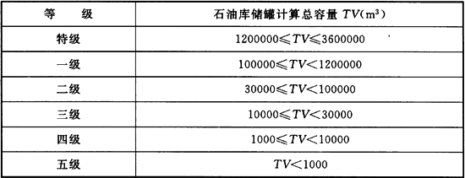
注：1 表中TV不包括零位罐、中继罐和放空罐的容量。
2 甲A类液体储罐容量、Ⅰ级和Ⅱ级毒性液体储罐容量应乘以系数2计入储罐计算总容量，丙A类液体储罐容量可乘以系数0．5计入储罐计算总容量，丙B类液体储罐容量可乘以系数0．25计入储罐计算总容量。
3．0．2 特级石油库的设计应符合下列规定：
1 非原油类易燃和可燃液体的储罐计算总容量应小于1200000m³，其设施的设计应符合本规范一级石油库的有关规定。非原油类易燃和可燃液体设施与库外居住区、公共建筑物、工矿企业、交通线的安全距离，应符合本规范第4．0．10条注5的规定。
2 原油设施的设计应符合现行国家标准《石油储备库设计规范》GB 50737的有关规定。
3 原油与非原油类易燃和可燃液体共用设施或其他共用部分的设计，应执行本规范与现行国家标准《石油储备库设计规范》GB 50737要求较高者的规定。
4 特级石油库的储罐计算总容量大于或等于2400000m³时，应按消防设置要求最高的一个原油储罐和消防设置要求最高的一个非原油储罐同时发生火灾的情况进行消防系统设计。
3．0．3 石油库储存液化烃、易燃和可燃液体的火灾危险性分类，应符合表3．0．3的规定。
表3．0．3 石油库储存液化烃、易燃和可燃液体的火灾危险性分类
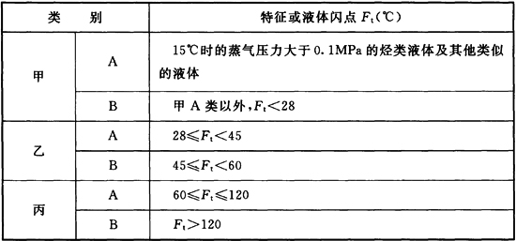
3．0．4 石油库储存易燃和可燃液体的火灾危险性分类除应符合本规范表3．0．3的规定外，尚应符合下列规定：
1 操作温度超过其闪点的乙类液体应视为甲B类液体；
2 操作温度超过其闪点的丙A类液体应视为乙A类液体；
3 操作温度超过其沸点的丙B类液体应视为乙A类液体；
4 操作温度超过其闪点的丙B类液体应视为乙B类液体；
5 闪点低于60℃但不低于55℃的轻柴油，其储运设施的操作温度低于或等于40℃时，可视为丙A类液体。
3．0．5 石油库内生产性建(构)筑物的最低耐火等级应符合表3．0．5的规定。建(构)筑物构件的燃烧性能和耐火极限应符合现行国家标准《建筑设计防火规范》GB 50016的有关规定；三级耐火等级建(构)筑物的构件不得采用可燃材料；敞棚顶承重构件及顶面的耐火极限可不限，但不得采用可燃材料。
表3．0．5 石油库内生产性建(构)筑物的最低耐火等级
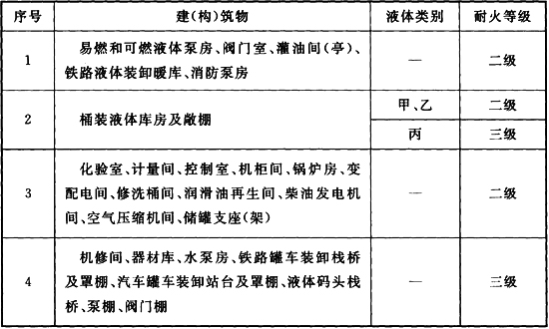
3．0．6 石油库内液化烃等甲A类易燃液体设施的防火设计，应按现行国家标准《石油化工企业设计防火规范》GB 50160的有关规定执行。
3．0．7 除本规范条文中另有规定外，建(构)筑物、设备、设施计算间距的起讫点，应符合本规范附录A的规定。
3．0．8 石油库易燃液体设备、设施的爆炸危险区域划分，应符合本规范附录B的规定。
4 库址选择
4．0．1 石油库的库址选择应根据建设规模、地域环境、油库各区的功能及作业性质、重要程度，以及可能与邻近建(构)筑物、设施之间的相互影响等，综合考虑库址的具体位置，并应符合城镇规划、环境保护、防火安全和职业卫生的要求，且交通运输应方便。
4．0．2 企业附属石油库的库址，应结合该企业主体建(构)筑物及设备、设施统一考虑，并应符合城镇或工业区规划、环境保护和防火安全的要求。
4．0．3 石油库的库址应具备良好的地质条件，不得选择在有土崩、断层、滑坡、沼泽、流沙及泥石流的地区和地下矿藏开采后有可能塌陷的地区。
4．0．4 一、二、三级石油库的库址，不得选在抗震设防烈度为9度及以上的地区。
4．0．5 一级石油库不宜建在抗震设防烈度为8度的Ⅳ类场地地区。
4．0．6 覆土立式油罐区宜在山区或建成后能与周围地形环境相协调的地带选址。
4．0．7 石油库应选在不受洪水、潮水或内涝威胁的地带；当不可避免时，应采取可靠的防洪、排涝措施。
4．0．8 一级石油库防洪标准应按重现期不小于100年设计；二、三级石油库防洪标准应按重现期不小于50年设计；四、五级石油库防洪标准应按重现期不小于25年设计。
4．0．9 石油库的库址应具备满足生产、消防、生活所需的水源和电源的条件，还应具备污水排放的条件。
4．0．10 石油库与库外居住区、公共建筑物、工矿企业、交通线的安全距离，不得小于表4．0．10的规定。
表4．0．10 石油库与库外居住区、公共建筑物、工矿企业、交通线的安全距离(m)
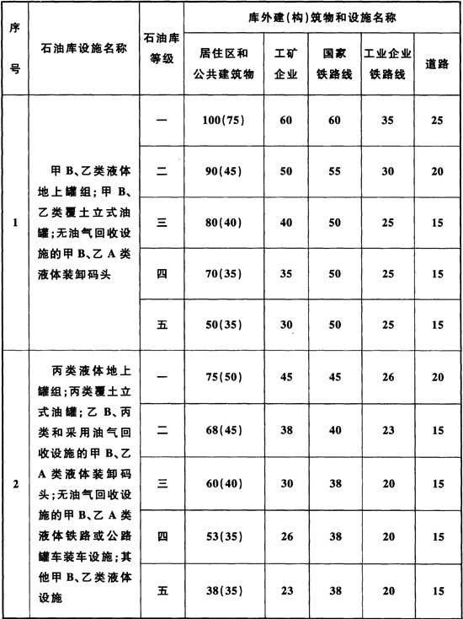
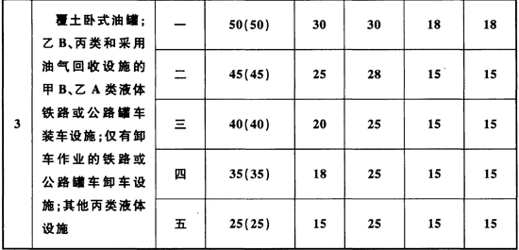
注：1 表中的工矿企业指除石油化工企业、石油库、油气田的油品站场和长距离输油管道的站场以外的企业。其他设施指油气回收设施、泵站、灌桶设施等设置有易燃和可燃液体、气体设备的设施。
2 表中的安全距离，库内设施有防火堤的储罐区应从防火堤中心线算起，无防火堤的覆土立式油罐应从罐室出入口等孔口算起，无防火堤的覆土卧式油罐应从储罐外壁算起；装卸设施应从装卸车(船)时鹤管口的位置算起；其他设备布置在房间内的，应从房间外墙轴线算起；设备露天布置的(包括设在棚内)，应从设备外缘算起。
3 表中括号内数字为石油库与少于100人或30户居住区的安全距离。居住区包括石油库的生活区。
4 Ⅰ、Ⅱ级毒性液体的储罐等设施与库外居住区、公共建筑物、工矿企业、交通线的最小安全距离，应按相应火灾危险性类别和所在石油库的等级在本表规定的基础上增加30％。
5 特级石油库中，非原油类易燃和可燃液体的储罐等设施与库外居住区、公共建筑物、工矿企业、交通线的最小安全距离，应在本表规定的基础上增加20％。
6 铁路附属石油库与国家铁路线及工业企业铁路线的距离，应按本规范表5．1．3铁路机车走行线的规定执行。
4．0．11 石油库的储罐区、水运装卸码头与架空通信线路(或通信发射塔)、架空电力线路的安全距离，不应小于1．5倍杆(塔)高；石油库的铁路罐车和汽车罐车装卸设施、其他易燃可燃液体设施与架空通信线路(或通信发射塔)、架空电力线路的安全距离，不应小于1．0倍杆(塔)高；以上各设施与电压不小于35kV的架空电力线路的安全距离不应小于30m。
注：以上石油库各设施的起算点与本规范表4．0．10注2相同。
4．0．12 石油库的围墙与爆破作业场地(如采石场)的安全距离，不应小于300m。
4．0．13 非石油库用的库外埋地电缆与石油库围墙的距离不应小于3m。
4．0．14 石油库与石油化工企业之间的距离，应符合现行国家标准《石油化工企业设计防火规范》GB 50160的有关规定；石油库与石油储备库之间的距离，应符合现行国家标准《石油储备库设计规范》GB 50737的有关规定；石油库与石油天然气站场、长距离输油管道站场之间的距离，应符合现行国家标准《石油天然气工程设计防火规范》GB 50183的有关规定。
4．0．15 相邻两个石油库之间的安全距离应符合下列规定：
1 当两个石油库的相邻储罐中较大罐直径大于53m时，两个石油库的相邻储罐之间的安全距离不应小于相邻储罐中较大罐直径，且不应小于80m。
2 当两个石油库的相邻储罐直径小于或等于53m时，两个石油库的任意两个储罐之间的安全距离不应小于其中较大罐直径的1．5倍，对覆土罐且不应小于60m，对储存Ⅰ、Ⅱ级毒性液体的储罐且不应小于50m，对储存其他易燃和可燃液体的储罐且不应小于30m。
3 两个石油库除储罐之外的建(构)筑物、设施之间的安全距离应按本规范表5．1．3的规定增加50％。
4．0．16 企业附属石油库与本企业建(构)筑物、交通线等的安全距离，不得小于表4．0．16的规定。
表4．0．16 企业附属石油库与本企业建(构)筑物、交通线等的安全距离(m)
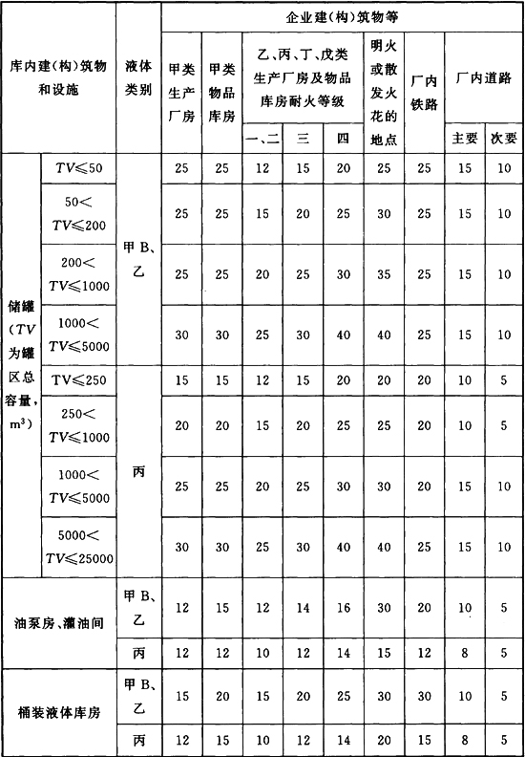
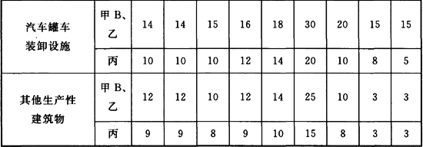
注：1 当甲B、乙类易燃和可燃液体与丙类可燃液体混存时，丙A类可燃液体可按其容量的50％折算计入储罐区总容量，丙B类可燃液体可按其容量的25％折算计入储罐区总容量。
2 对于埋地卧式储罐和储存丙B类可燃液体的储罐，本表距离(与厂内次要道路的距离除外)可减少50％，但不得小于10m。
3 表中未注明的企业建(构)筑物与库内建(构)筑物的安全距离，应按现行国家标准《建筑设计防火规范》GB 50016规定的防火距离执行。
4 企业附属石油库的甲B、乙类易燃和可燃液体储罐总容量大于5000m³，丙A类可燃液体储罐总容量大于25000m³时，企业附属石油库与本企业建(构)筑物、交通线等的安全距离，应符合本规范第4．0．10条的规定。
5 企业附属石油库仅储存丙B类可燃液体时，可不受本表限制。
4．0．17 当重要物品仓库(或堆场)、军事设施、飞机场等，对与石油库的安全距离有特殊要求时，应按有关规定执行或协商解决。
5 库区布置
5．1 总平面布置
5．1．1 石油库的总平面布置，宜按储罐区、易燃和可燃液体装卸区、辅助作业区和行政管理区分区布置。石油库各区内的主要建(构)筑物或设施，宜按表5．1．1的规定布置。
表5．1．1 石油库各区内的主要建(构)筑物或设施
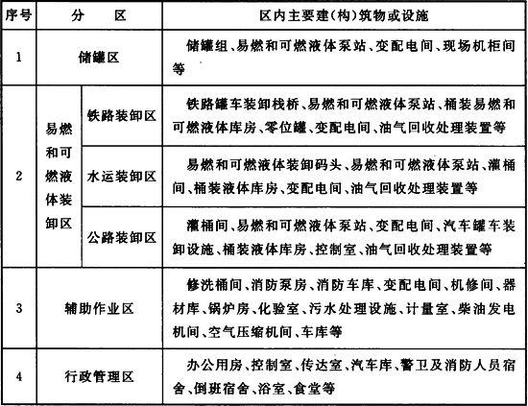
注：企业附属石油库的分区，尚宜结合该企业的总体布置统一考虑。
5．1．2 行政管理区和辅助作业区内，使用性质相近的建(构)筑物，在符合生产使用和安全防火要求的前提下，可合并建设。
5．1．3 石油库内建(构)筑物、设施之间的防火距离(储罐与储罐之间的距离除外)，不应小于表5．1．3的规定。
表5．1．3 石油库内建(构)筑物、设施之间的防火距离(m)
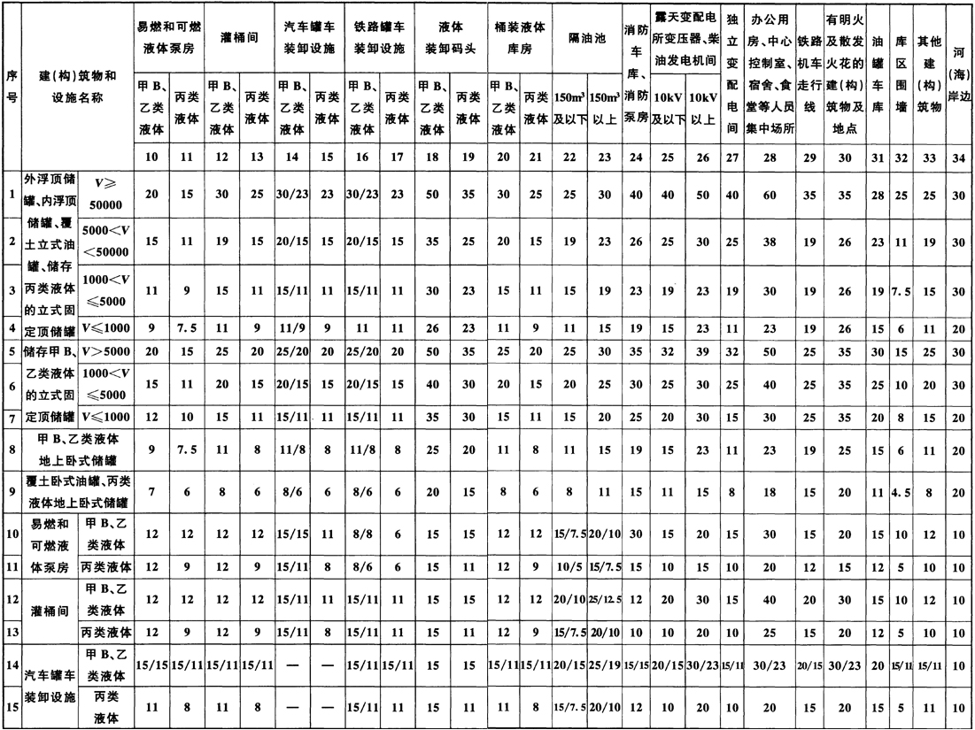
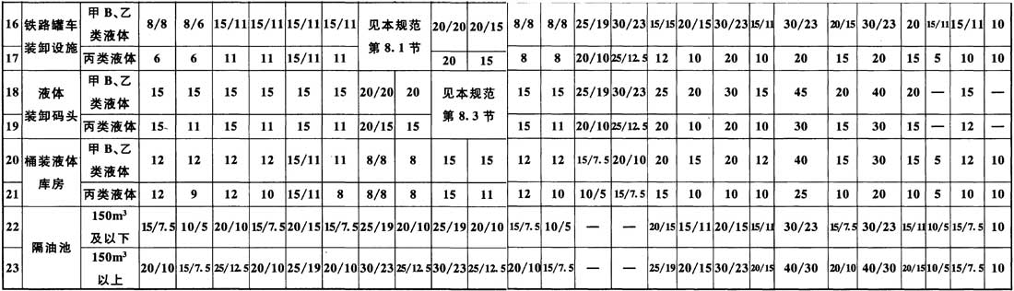
注：1 表中V指储罐单罐容量，单位为m³。
2 序号14中，分子数字为未采用油气回收设施的汽车罐车装卸设施与建(构)筑物或设施的防火距离，分母数字为采用油气回收设施的汽车罐车装卸设施与建(构)筑物或设施的防火距离。
3 序号16中，分子数字为用于装车作业的铁路线与建(构)筑物或设施的防火距离，分母数字为采用油气回收设施的铁路罐车装卸设施或仅用于卸车作业的铁路线与建(构)筑物的防火距离。
4 序号14与序号16相交数字的分母，仅适用于相邻装车设施均采用油气回收设施的情况。
5 序号22、23中的隔油池，系指设置在罐组防火堤外的隔油池。其中分母数字为有盖板的密闭式隔油池与建(构)筑物或设施的防火距离，分子数字为无盖板的隔油池与建(构)筑物或设施的防火距离。
6 罐组专用变配电间和机柜间与石油库内各建(构)筑物或设施的防火距离，应与易燃和可燃液体泵房相同，但变配电间和机柜间的门窗应位于易燃液体设备的爆炸危险区域之外。
7 焚烧式可燃气体回收装置应按有明火及散发火花的建(构)筑物及地点执行，其他形式的可燃气体回收处理装置应按甲、乙类液体泵房执行。
8 Ⅰ、Ⅱ级毒性液体的储罐、设备和设施与石油库内其他建(构)筑物、设施之间的防火距离，应按相应火灾危险性类别在本表规定的基础上增加30％。
9 “—”表示没有防火距离要求。
5．1．4 储罐应集中布置。当储罐区地面高于邻近居民点、工业企业或铁路线时，应加强防止事故状态下库内易燃和可燃液体外流的安全防护措施。
5．1．5 石油库的储罐应地上露天设置。山区和丘陵地区或有特殊要求的可采用覆土等非露天方式设置，但储存甲B类和乙类液体的卧式储罐不得采用罐室方式设置。地上储罐、覆土储罐应分别设置储罐区。
5．1．6 储存Ⅰ、Ⅱ级毒性液体的储罐应单独设置储罐区。储罐计算总容量大于600000m³的石油库，应设置两个或多个储罐区，每个储罐区的储罐计算总容量不应大于600000m³。特级石油库中，原油储罐与非原油储罐应分别集中设在不同的储罐区内。
5．1．7 相邻储罐区储罐之间的防火距离，应符合下列规定：
1 地上储罐区与覆土立式油罐相邻储罐之间的防火距离不应小于60m；
2 储存Ⅰ、Ⅱ级毒性液体的储罐与其他储罐区相邻储罐之间的防火距离，不应小于相邻储罐中较大罐直径的1．5倍，且不应小于50m；
3 其他易燃、可燃液体储罐区相邻储罐之间的防火距离，不应小于相邻储罐中较大罐直径的1．0倍，且不应小于30m。
5．1．8 同一个地上储罐区内，相邻罐组储罐之间的防火距离，应符合下列规定：
1 储存甲B、乙类液体的固定顶储罐和浮顶采用易熔材料制作的内浮顶储罐与其他罐组相邻储罐之间的防火距离，不应小于相邻储罐中较大罐直径的1．0倍；
2 外浮顶储罐、采用钢制浮顶的内浮顶储罐、储存丙类液体的固定顶储罐与其他罐组储罐之间的防火距离，不应小于相邻储罐中较大罐直径的0．8倍。
注：储存不同液体的储罐、不同型式的储罐之间的防火距离，应采用上述计算值的较大值。
5．1．9 同一储罐区内，火灾危险性类别相同或相近的储罐宜相对集中布置。储存Ⅰ、Ⅱ级毒性液体的储罐罐组宜远离人员集中的场所布置。
5．1．10 铁路装卸区宜布置在石油库的边缘地带，铁路线不宜与石油库出入口的道路相交叉。
5．1．11 公路装卸区应布置在石油库临近库外道路的一侧，并宜设围墙与其他各区隔开。
5．1．12 消防车库、办公室、控制室等场所，宜布置在储罐区全年最小频率风向的下风侧。
5．1．13 储罐区泡沫站应布置在罐组防火堤外的非防爆区，与储罐的防火间距不应小于20m。
5．1．14 储罐区易燃和可燃液体泵站的布置，应符合下列规定：
1 甲、乙、丙A类液体泵站应布置在地上立式储罐的防火堤外；
2 丙B类液体泵、抽底油泵、卧式储罐输送泵和储罐油品检测用泵，可与储罐露天布置在同一防火堤内；
3 当易燃和可燃液体泵站采用棚式或露天式时，其与储罐的间距可不受限制，与其他建(构)筑物或设施的间距，应以泵外缘按本规范表5．1．3中易燃和可燃液体泵房与其他建(构)筑物、设施的间距确定。
5．1．15 与储罐区无关的管道、埋地输电线不得穿越防火堤。
5．2 库区道路
5．2．1 石油库储罐区应设环行消防车道。位于山区或丘陵地带设置环形消防车道有困难的下列罐区或罐组，可设尽头式消防车道：
1 覆土油罐区；
2 储罐单排布置，且储罐单罐容量不大于5000m³的地上罐组；
3 四、五级石油库储罐区。
5．2．2 地上储罐组消防车道的设置，应符合下列规定：
1 储罐总容量大于或等于120000m³的单个罐组应设环行消防车道。
2 多个罐组共用1个环行消防车道时，环行消防车道内的罐组储罐总容量不应大于120000m³。
3 同一个环行消防车道内相邻罐组防火堤外堤脚线之间应留有宽度不小于7m的消防空地。
4 总容量大于或等于120000m³的罐组，至少应有2个路口能使消防车辆进入环形消防车道，并宜设在不同的方位上。
5．2．3 除丙B类液体储罐和单罐容量小于或等于100m³的储罐外，储罐至少应与1条消防车道相邻。储罐中心至少与2条消防车道的距离均不应大于120m；条件受限时，储罐中心与最近一条消防车道之间的距离不应大于80m。
5．2．4 铁路装卸区应设消防车道，并应平行于铁路装卸线，且宜与库内道路构成环行道路。消防车道与铁路罐车装卸线的距离不应大于80m。
5．2．5 汽车罐车装卸设施和灌桶设施，应设置能保证消防车辆顺利接近火灾场地的消防车道。
5．2．6 储罐组周边的消防车道路面标高，宜高于防火堤外侧地面的设计标高0．5m及以上。位于地势较高处的消防车道的路堤高度可适当降低，但不宜小于0．3m。
5．2．7 消防车道与防火堤外堤脚线之间的距离，不应小于3m。
5．2．8 一级石油库的储罐区和装卸区消防车道的宽度不应小于9m，其中路面宽度不应小于7m；覆土立式油罐和其他级别石油库的储罐区、装卸区消防车道的宽度不应小于6m，其中路面宽度不应小于4m；单罐容积大于或等于100000m³的储罐区消防车道的宽度应按现行国家标准《石油储备库设计规范》GB 50737的有关规定执行。
5．2．9 消防车道的净空高度不应小于5．0m，转弯半径不宜小于12m。
5．2．10 尽头式消防车道应设置回车场。两个路口间的消防车道长度大于300m时，应在该消防车道的中段设置回车场。
5．2．11 石油库通向公路的库外道路和车辆出入口的设计，应符合下列规定：
1 石油库应设与公路连接的库外道路，其路面宽度不应小于相应级别石油库储罐区的消防车道。
2 石油库通向库外道路的车辆出入口不应少于2处，且宜位于不同的方位。受地域、地形等条件限制时，覆土油罐区和四、五级石油库可只设1处车辆出入口。
3 储罐区的车辆出入口不应少于2处，且应位于不同的方位。受地域、地形等条件限制时，覆土油罐区和四、五级石油库的储罐区可只设1处车辆出入口。储罐区的车辆出入口宜直接通向库外道路，也可通向行政管理区或公路装卸区。
4 行政管理区、公路装卸区应设直接通往库外道路的车辆出入口。
5．2．12 运输易燃、可燃液体等危险品的道路，其纵坡不应大于6％。其他道路纵坡设计应符合现行国家标准《厂矿道路设计规范》GBJ 22的有关规定。
5．3 竖向布置及其他
5．3．1 石油库场地设计标高，应符合下列规定：
1 库区场地应避免洪水、潮水及内涝水的淹没。
2 对于受洪水、潮水及内涝水威胁的场地，当靠近江河、湖泊等地段时，库区场地的最低设计标高，应比设计频率计算水位高0．5m及以上；当在海岛、沿海地段或潮汐作用明显的河口段时，库区场地的最低设计标高，应比设计频率计算水位高1m及以上。当有波浪侵袭或壅水现象时，尚应加上最大波浪或壅水高度。
3 当有可靠的防洪排涝措施，且技术经济合理时，库区场地也可低于计算水位。
5．3．2 行政管理区、消防泵房、专用消防站、总变电所宜位于地势相对较高的场地处，或有防止事故状况下流淌火流向该场地的措施。
5．3．3 石油库的围墙设置，应符合下列规定：
1 石油库四周应设高度不低于2．5m的实体围墙。企业附属石油库与本企业毗邻一侧的围墙高度可不低于1．8m。
2 山区或丘陵地带的石油库，当四周均设实体围墙有困难时，可只在漏油可能流经的低洼处设实体围墙，在地势较高处可设置镀锌铁丝网等非实体围墙。
3 石油库临海、邻水侧的围墙，其1m高度以上可为铁栅栏围墙。
4 行政管理区与储罐区、易燃和可燃液体装卸区之间应设围墙。当采用非实体围墙时，围墙下部0．5m高度以下范围内应为实体墙。
5 围墙不得采用燃烧材料建造。围墙实体部分的下部不应留有孔洞(集中排水口除外)。
5．3．4 石油库的绿化应符合下列规定：
1 防火堤内不应植树；
2 消防车道与防火堤之间不宜植树；
3 绿化不应妨碍消防作业。
6 储 罐 区
6．1 地上储罐
6．1．1 地上储罐应采用钢制储罐。
6．1．2 储存沸点低于45℃或37．8℃的饱和蒸气压大于88kPa的甲B类液体，应采用压力储罐、低压储罐或低温常压储罐，并应符合下列规定：
1 选用压力储罐或低压储罐时，应采取防止空气进入罐内的措施，并应密闭回收处理罐内排出的气体。
2 选用低温常压储罐时，应采取下列措施之一：
1)选用内浮顶储罐，应设置氮气密封保护系统，并应控制储存温度使液体蒸气压不大于88kPa；
2)选用固定顶储罐，应设置氮气密封保护系统，并应控制储存温度低于液体闪点5℃及以下。
6．1．3 储存沸点不低于45℃或在37．8℃时的饱和蒸气压不大于88kPa的甲B、乙A类液体化工品和轻石脑油，应采用外浮顶储罐或内浮顶储罐。有特殊储存需要时，可采用容量小于或等于10000m³的固定顶储罐、低压储罐或容量不大于100m³的卧式储罐，但应采取下列措施之一：
1 应设置氮气密封保护系统，并应密闭回收处理罐内排出的气体；
2 应设置氮气密封保护系统，并应控制储存温度低于液体闪点5℃及以下。
6．1．4 储存甲B、乙A类原油和成品油，应采用外浮顶储罐、内浮顶储罐和卧式储罐。3号喷气燃料的最高储存温度低于油品闪点5℃及以下时，可采用容量小于或等于10000m³的固定顶储罐。当采用卧式储罐储存甲B、乙A类油品时，储存甲B类油品卧式储罐的单罐容量不应大于100m³，储存乙A类油品卧式储罐的单罐容量不应大于200m³。
6．1．5 储存乙B类和丙类液体，可采用固定顶储罐和卧式储罐。
6．1．6 外浮顶储罐应采用钢制单盘式或钢制双盘式浮顶。
6．1．7 内浮顶储罐的内浮顶选用，应符合下列规定：
1 内浮顶应采用金属内浮顶，且不得采用浅盘式或敝口隔舱式内浮顶。
2 储存Ⅰ、Ⅱ级毒性液体的内浮顶储罐和直径大于40m的储存甲B、乙A类液体的内浮顶储罐，不得采用用易熔材料制作的内浮顶。
3 直径大于48m的内浮顶储罐，应选用钢制单盘式或双盘式内浮顶。
4 新结构内浮顶的采用应通过安全性评估。
6．1．8 储存Ⅰ、Ⅱ级毒性的甲B、乙A类液体储罐的单罐容量不应大于5000m³，且应设置氮封保护系统。
6．1．9 固定顶储罐的直径不应大于48m。
6．1．10 地上储罐应按下列规定成组布置：
1 甲B、乙和丙A类液体储罐可布置在同一罐组内；丙B类液体储罐宜独立设置罐组。
2 沸溢性液体储罐不应与非沸溢性液体储罐同组布置。
3 立式储罐不宜与卧式储罐布置在同一个储罐组内。
4 储存Ⅰ、Ⅱ级毒性液体的储罐不应与其他易燃和可燃液体储罐布置在同一个罐组内。
6．1．11 同一个罐组内储罐的总容量应符合下列规定：
1 固定顶储罐组及固定顶储罐和外浮顶、内浮顶储罐的混合罐组的容量不应大于120000m³，其中浮顶用钢质材料制作的外浮顶储罐、内浮顶储罐的容量可按50％计入混合罐组的总容量。
2 浮顶用钢质材料制作的内浮顶储罐组的容量不应大于360000m³；浮顶用易熔材料制作的内浮顶储罐组的容量不应大于240000m³。
3 外浮顶储罐组的容量不应大于600000m³。
6．1．12 同一个罐组内的储罐数量应符合下列规定：
1 当最大单罐容量大于或等于10000m³时，储罐数量不应多于12座。
2 当最大单罐容量大于或等于1000m³时，储罐数量不应多于16座。
3 单罐容量小于1000m³或仅储存丙B类液体的罐组，可不限储罐数量。
6．1．13 地上储罐组内，单罐容量小于1000m³的储存丙B类液体的储罐不应超过4排；其他储罐不应超过2排。
6．1．14 地上立式储罐的基础面标高，应高于储罐周围设计地坪0．5m及以上。
6．1．15 地上储罐组内相邻储罐之间的防火距离不应小于表6．1．15的规定。
表6．1．15 地上储罐组内相邻储罐之间的防火距离
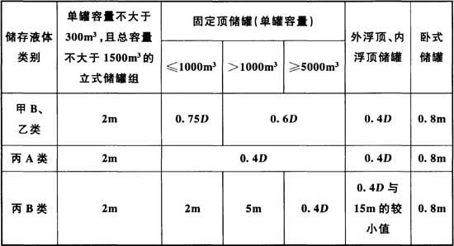
注：1 表中D为相邻储罐中较大储罐的直径。
2 储存不同类别液体的储罐、不同型式的储罐之间的防火距离，应采用较大值。
6．2 覆土立式油罐
6．2．1 覆土立式油罐应采用固定顶储罐，其设计应根据储罐的容量及地形条件等合理地确定其直径和高度，使覆土立式油罐建成后与周围地形和环境相协调。
6．2．2 覆土立式油罐应采用独立的罐室及出入通道。与管沟连接处必须设置防火、防渗密闭隔离墙。
6．2．3 覆土立式油罐之间的防火距离，应符合下列规定：
1 甲B、乙、丙A类油品覆土立式油罐之间的防火距离，不应小于相邻两罐罐室直径之和的1／2。当按相邻两罐罐室直径之和的1／2计算超过30m时，可取30m。
2 丙B类油品覆土立式油罐之间的防火距离，不应小于相邻较大罐室直径的0．4倍。
3 当丙B类油品覆土立式油罐与甲B、乙、丙A类油品覆土立式油罐相邻时，两者之间的防火距离应按本条第1款执行。
6．2．4 覆土立式油罐的基础应设在稳定的岩石层或满足地基承载力的均匀土层上。
6．2．5 覆土立式油罐的罐室设计应符合下列规定：
1 罐室应采用圆筒形直墙与钢筋混凝土球壳顶的结构形式。罐室及出入通道的墙体，应采用密实性材料构筑，并应保证在油罐出现泄漏事故时不泄漏。
2 罐室球壳顶内表面与金属油罐顶的距离不应小于1．2m，罐室壁与金属罐壁之间的环形走道宽度不应小于0．8m。
3 罐室顶部周边应均布设置采光通风孔。直径小于或等于12m的罐室，采光通风孔不应少于2个；直径大于12m的罐室，至少应设4个采光通风孔。采光通风孔的直径或任意边长不应小于0．6m，其口部高出覆土面层不宜小于0．3m，并应装设带锁的孔盖。
4 罐室出入通道宽度不宜小于1．5m，高度不宜小于2．2m。
5 储存甲B、乙、丙A类油品的覆土立式油罐，其罐室通道出入口高于罐室地坪不应小于2．0m。
6 罐室的出入通道口，应设向外开启的并满足口部紧急时刻封堵强度要求的防火密闭门，其耐火极限不得低于1．5h。通道口部的设计，应有利于在紧急时刻采取封堵措施。
7 罐室及出入通道应有防水措施。阀门操作间应设积水坑。
6．2．6 覆土立式油罐应按下列要求设置事故外输管道：
1 事故外输管道的公称直径，宜与油罐进出油管道一致，且不得小于100mm。
2 事故外输管道应由罐室阀门操作间处的积水坑处引出罐室外，并宜满足在事故时能与输油干管相连通。
3 事故外输管道应设控制阀门和隔离装置。控制阀门和隔离装置不应设在罐室内和事故时容易危及的部位。
6．2．7 覆土立式油罐的基本附件和通气管的设置，应符合本规范第6．4节的有关规定。
6．2．8 罐室顶部的覆土厚度不应小于0．5m，周围覆土坡度应满足回填土的稳固要求。
6．2．9 储存甲B类、乙类和丙A类液体的覆土立式油罐区，应按不小于区内储罐可能发生油品泄漏事故时，油品漫出罐室部分最多一个油罐的泄漏油品设置区域导流沟及事故存油坑(池)。
6．2．10 覆土立式油罐与罐区主管道连接的支管道敷设深度大于2．5m时，可采用非充沙封闭管沟方式敷设。
0
6．3 覆土卧式油罐
6．3．1 覆土卧式油罐的设计应满足其设置条件下的强度要求，当采用钢制油罐时，其罐壁所用钢板的公称厚度应满足下列要求：
1 直径小于或等于2500mm的油罐，其壁厚不得小于6mm。
2 直径为2501mm～3000mm的油罐，其壁厚不得小于7mm。
3 直径大于3000mm的油罐，其壁厚不得小于8mm。
6．3．2 储存对水和土壤有污染的液体的覆土卧式油罐，应按国家有关环境保护标准或政府有关环境保护法令、法规要求采取防渗漏措施，并应具备检漏功能。
6．3．3 有防渗漏要求的覆土卧式油罐，油罐应采用双层油罐或单层钢油罐设置防渗罐池的方式；单罐容量大于100m³的覆土卧式油罐和既有单层覆土卧式油罐的防渗，可采用油罐内衬防渗层的方式。
6．3．4 采用双层油罐时，双层油罐的结构及检漏要求，应符合现行国家标准《汽车加油加气站设计与施工规范》GB 50156的有关规定。
6．3．5 采用单层油罐设置防渗罐池时，应符合下列规定：
1 防渗罐池应采用防渗钢筋混凝土整体浇注，池底表面及低于储罐直径2／3以下的内墙面应做防渗处理。
2 埋地油罐的防渗罐池设计，应符合现行国家标准《汽车加油加气站设计与施工规范》GB 50156有关规定。
3 罐顶高于周围地坪的油罐，防渗罐池的池顶应高于周围地坪0．2m以上。
4 罐底低于周围地坪的油罐，应按现行国家标准《汽车加油加气站设计与施工规范》GB 50156的有关规定设置检漏立管。检漏立管宜沿油罐纵向合理布置，每罐至少应设2根检漏立管。相邻油罐可共用检漏立管。
5 罐底高于周围地坪的油罐可设检漏横管。检漏横管的直径不得小于50mm，每罐至少应设1根检漏横管，且防渗罐池的池底或油罐基础应有不小于5‰的坡度坡向检漏横管。
6 油罐基础和罐体周围的回填料，应保证储罐任何部位的渗漏均能在检漏管处被发现。
7 防渗罐池以上的覆土，应有防止雨水、地表水渗入池内的措施。
6．3．6 采用单层钢罐内衬防渗层时，内衬层应采用短纤维喷射技术做玻璃纤维增强塑料防渗层，其厚度不应小于0．8mm，并应通过相应电压等级的电火花检测合格。
6．3．7 卧式油罐应设带有高液位报警功能的液位监测系统。单层油罐的液位检测系统尚应具备渗漏检测功能。
6．3．8 覆土卧式油罐的间距不应小于0．5m，覆土厚度不应小于0．5m。
6．3．9 当埋地油罐受地下水或雨水作用有上浮的可能时，应对油罐采取抗浮措施。
6．3．10 与土壤接触的钢制油罐外表面，其防腐设计应符合现行行业标准《石油化工设备和管道涂料防腐蚀设计规范》SH／T 3022的有关规定，且防腐等级不应低于加强级。覆土不应损坏防腐层。
0
6．4 储罐附件
6．4．1 立式储罐应设上罐的梯子、平台和栏杆。高度大于5m的立式储罐，应采用盘梯。覆土立式油罐高于罐室环形通道地面2．2m以下的高度应采用活动斜梯，并应有防止磕碰发生火花的措施。
6．4．2 储罐罐顶上经常走人的地方，应设防滑踏步和护栏；测量孔处应设测量平台。
6．4．3 立式储罐的量油孔、罐壁人孔、排污孔(或清扫孔)及放水管等的设置，宜按现行行业标准《石油化工储运系统罐区设计规范》SH／T 3007的有关规定执行。覆土立式油罐应有一个罐壁人孔朝向阀门操作间。
6．4．4 下列储罐通向大气的通气管管口应装设呼吸阀：
1 储存甲B、乙类液体的固定顶储罐和地上卧式储罐；
2 储存甲B类液体的覆土卧式油罐；
3 采用氮气密封保护系统的储罐。
6．4．5 呼吸阀的排气压力应小于储罐的设计正压力，呼吸阀的进气压力应大于储罐的设计负压力。当呼吸阀所处的环境温度可能小于或等于0℃时，应选用全天候式呼吸阀。
6．4．6 采用氮气密封保护系统的储罐应设事故泄压设备，并应符合下列规定：
1 事故泄压设备的开启压力应大于呼吸阀的排气压力，并应小于或等于储罐的设计正压力。
2 事故泄压设备的吸气压力应小于呼吸阀的进气压力，并应大于或等于储罐的设计负压力。
3 事故泄压设备应满足氮气管道系统和呼吸阀出现故障时保障储罐安全通气的需要。
4 事故泄压设备可直接通向大气。
5 事故泄压设备宜选用公称直径不小于500mm的呼吸人孔。如储罐设置有备用呼吸阀，事故泄压设备也可选用公称直径不小于500mm的紧急放空人孔盖。
6．4．7 下列储罐的通气管上必须装设阻火器：
1 储存甲B类、乙类、丙A类液体的固定顶储罐和地上卧式储罐；
2 储存甲B类和乙类液体的覆土卧式油罐；
3 储存甲B类、乙类、丙A类液体并采用氮气密封保护系统的内浮顶储罐。
6．4．8 覆土立式油罐的通气管管口应引出罐室外，管口宜高出覆土面1．0m～1．5m。
6．4．9 储罐进液不得采用喷溅方式。甲B、乙、丙A类液体储罐的进液管从储罐上部接入时，进液管应延伸到储罐的底部。
6．4．10 有脱水操作要求的储罐宜装设自动脱水器。
6．4．11 储存Ⅰ、Ⅱ级毒性液体的储罐，应采用密闭采样器。储罐的凝液或残液应密闭排入专用收集系统或设备。
6．4．12 常压卧式储罐的基本附件设置，应符合下列规定：
1 卧式储罐的人孔公称直径不应小于600mm。筒体长度大于6m的卧式储罐，至少应设2个人孔。
2 卧式储罐的接合管及人孔盖应采用钢质材料。
3 液位测量装置和测量孔的检尺槽，应位于储罐正顶部的纵向轴线上，并宜设在人孔盖上。
4 储罐排水管的公称直径不应小于40mm。排水管上的阀门应采用钢制闸阀或球阀。
6．4．13 常压卧式储罐的通气管设置，应符合下列规定：
1 卧式储罐通气管的公称直径应按储罐的最大进出流量确定，但不应小于50mm；当同种液体的多个储罐共用一根通气干管时，其通气干管的公称直径不应小于80mm。
2 通气管横管应坡向储罐，坡度应大于或等于5‰。
3 通气管管口的最小设置高度，应符合表6．4．13的规定。
表6．4．13 卧式储罐通气管管口的最小设置高度
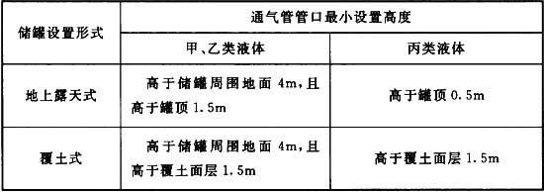
6．5 防 火 堤
6．5．1 地上储罐组应设防火堤。防火堤内的有效容量，不应小于罐组内一个最大储罐的容量。
6．5．2 地上立式储罐的罐壁至防火堤内堤脚线的距离，不应小于罐壁高度的一半。卧式储罐的罐壁至防火堤内堤脚线的距离，不应小于3m。依山建设的储罐，可利用山体兼作防火堤，储罐的罐壁至山体的距离最小可为1．5m。
6．5．3 地上储罐组的防火堤实高应高于计算高度0．2m，防火堤高于堤内设计地坪不应小于1．0m，高于堤外设计地坪或消防车道路面(按较低者计)不应大于3．2m。地上卧式储罐的防火堤应高于堤内设计地坪不小于0．5m。
6．5．4 防火堤宜采用土筑防火堤，其堤顶宽度不应小于0．5m。不具备采用土筑防火堤条件的地区，可选用其他结构形式的防火堤。
6．5．5 防火堤应能承受在计算高度范围内所容纳液体的静压力且不应泄漏；防火堤的耐火极限不应低于5．5h。
6．5．6 管道穿越防火堤处应采用不燃烧材料严密填实。在雨水沟(管)穿越防火堤处，应采取排水控制措施。
6．5．7 防火堤每一个隔堤区域内均应设置对外人行台阶或坡道，相邻台阶或坡道之间的距离不宜大于60m。
6．5．8 立式储罐罐组内应按下列规定设置隔堤：
1 多品种的罐组内下列储罐之间应设置隔堤：
1)甲B、乙A类液体储罐与其他类可燃液体储罐之间；
2)水溶性可燃液体储罐与非水溶性可燃液体储罐之间；
3)相互接触能引起化学反应的可燃液体储罐之间；
4)助燃剂、强氧化剂及具有腐蚀性液体储罐与可燃液体储罐之间。
2 非沸溢性甲B、乙、丙A类储罐组隔堤内的储罐数量，不应超过表6．5．8的规定。
表6．5．8 非沸溢性甲B、乙、丙A类储罐组隔堤内的储罐数量
单罐公称容量V（m³） | 一个隔堤内的储罐数量（座）
V＜5000 | 6
5000≤V＜20000 | 4
20000≤V＜50000 | 2
V≥50000 | 1
注：当隔堤内的储罐公称容量不等时，隔堤内的储罐数量按其中一个较大储罐公称容量计。
3 隔堤内沸溢性液体储罐的数量不应多于2座。
4 非沸溢性的丙B类液体储罐之间，可不设置隔堤。
5 隔堤应是采用不燃烧材料建造的实体墙，隔堤高度宜为0．5m～0．8m。
7 易燃和可燃液体泵站
7．0．1 易燃和可燃液体泵站宜采用地上式。其建筑形式应根据输送介质的特点、运行工况及当地气象条件等综合考虑确定，可采用房间式(泵房)、棚式(泵棚)或露天式。
7．0．2 易燃和可燃液体泵站的建筑设计，应符合下列规定：
1 泵房或泵棚的净空应满足设备安装、检修和操作的要求，且不应低于3．5m。
2 泵房的门应向外开，且不应少于2个，其中一个应能满足泵房内最大设备的进出需要。建筑面积小于100m²时可只设1个外开门。
3 泵房(间)的门、窗采光面积，不宜小于其建筑面积的15％。
4 泵棚或露天泵站的设备平台，应高于其周围地坪不少于0．15m。
5 与甲B、乙类液体泵房(间)相毗邻建设的变配电间的设置，应符合本规范第14．1．4条的规定。
6 腐蚀性介质泵站的地面、泵基础等其他可能接触到腐蚀性液体的部位，应采取防腐措施。
7 输送液化石油气等甲A类液体的泵站，应采用不发生火花的地面。
7．0．3 输送Ⅰ、Ⅱ级毒性液体的泵，宜独立设置泵站。
7．0．4 输送加热液体的泵，不应与输送闪点低于45℃液体的泵设在同一个房间内。
7．0．5 输送液化烃等甲A类液体的泵，不应与输送其他易燃和可燃液体的泵设在同一个房间内。
7．0．6 Ⅰ、Ⅱ级毒性液体的输送泵应采用屏蔽泵或磁力泵。
7．0．7 易燃和可燃液体输送泵的设置，应符合下列规定：
1 输送有特殊要求的液体，应设专用泵和备用泵。
2 连续输送同一种液体的泵，当同时操作的泵不多于3台时，宜设1台备用泵；当同时操作的泵多于3台时，备用泵不宜多于2台。
3 经常操作但不连续运转的泵不宜单独设置备用泵，可与输送性质相近液体的泵互为备用或共设一台备用泵。
4 不经常操作的泵，不宜设置备用油泵。
7．0．8 泵的布置应满足操作、安装及检修的要求，并应排列有序。
7．0．9 离心泵水平进口管需要变径时，应采用异径偏心接头。异径偏心接头应靠近泵入口安装，当泵的进口管道内的液体从下向上或水平进泵时，应采用顶平安装；当泵的进口管道内的液体从上向下进泵时，应采用底平安装。
7．0．10 输送在操作温度下容易处于泡点(或平衡)状态下的液体，泵的进口管道宜步步低的坡向机泵。
7．0．11 泵的进口管道上应设过滤器。磁力泵进口管道应设磁性复合过滤器。过滤器的选用应符合现行行业标准《石油化工泵用过滤器选用、检验及验收》SH／T 3411的规定。过滤器应安装在泵进口管道的阀门与泵入口法兰之间的管段上。
7．0．12 泵的出口管道宜设止回阀，止回阀应安装在泵出口管道的阀门与泵出口法兰之间的管段上。
7．0．13 液化石油气进泵管道宜采用隔热措施。
7．0．14 在泵进出口之间的管道上宜设高点排气阀。当输送液化烃、液氨、有毒液体时，排气阀出口应接至密闭放空系统。
7．0．15 易燃和可燃气体排放管口的设置，应符合下列规定：
1 排放管口应设在泵房(棚)外，并应高出周围地坪4m及以上。
2 排放管口设在泵房(棚)顶面上方时，应高出泵房(棚)顶面1．5m及以上。
3 排放管口与泵房门、窗等孔洞的水平路径不应小于3．5m；与配电间门、窗及非防爆电气设备的水平路径不应小于5m。
4 排放管口应装设阻火器。
7．0．16 当选用容积泵作为离心泵灌泵和抽吸油罐车底油的泵时，该泵的排出口应就近接至相应的管道放空设施。
7．0．17 无内置安全阀的容积泵的出口管道上应设安全阀。
7．0．18 易燃和可燃液体装卸区不设集中泵站时，泵可设置于铁路罐车装卸栈桥或汽车罐车装卸站台之下，但应满足自然通风条件，且泵基础顶面应高于周围地坪和可能出现的最大积水高度。
8 易燃和可燃液体装卸设施
8．1 铁路罐车装卸设施
8．1．1 铁路罐车装卸线设置，应符合下列规定：
1 铁路罐车装卸线的车位数，应按液体运输量确定。
2 铁路罐车装卸线应为尽头式。
3 铁路罐车装卸线应为平直线，股道直线段的始端至装卸栈桥第一鹤管的距离，不应小于进库罐车长度的1／2。装卸线设在平直线上确有困难时，可设在半径不小于600m的曲线上。
4 装卸线上罐车车列的始端车位车钩中心线至前方铁路道岔警冲标的安全距离，不应小于31m；终端车位车钩中心线至装卸线车挡的安全距离不应小于20m。
8．1．2 罐车装卸线中心线至石油库内非罐车铁路装卸线中心线的安全距离，应符合下列规定：
1 装甲B、乙类液体的不应小于20m。
2 卸甲B、乙类液体的不应小于15m。
3 装卸丙类液体的不应小于10m。
8．1．3 下列易燃和可燃液体宜单独设置铁路罐车装卸线：
1 甲A类液体；
2 甲B类液体、乙类液体、丙A类液体；
3 丙B类液体。
当以上液体合用一条装卸线，且同时作业时，两类液体鹤管之间的距离，不应小于24m；不同时作业时，鹤管间距可不限制。
8．1．4 桶装液体装卸车与罐车装卸车合用一条装卸线时，桶装液体车位至相邻罐车车位的净距，不应小于10m。不同时作业时可不限制。
8．1．5 罐车装卸线中心线与无装卸栈桥一侧其他建(构)筑物的距离，在露天场所不应小于3．5m，在非露天场所不应小于2．44m。
8．1．6 铁路中心线至石油库铁路大门边缘的距离，有附挂调车作业时，不应小于3．2m；无附挂调车作业时不应小于2．44m。
8．1．7 铁路中心线至装卸暖库大门边缘的距离，不应小于2m。暖库大门的净空高度(自轨面算起)不应小于5m。
8．1．8 桶装液体装卸站台的顶面应高于轨面，其高差不应小于1．1m。站台边缘至装卸线中心线的距离应符合下列规定：
1 当装卸站台的顶面距轨面高差等于1．1m时，不应小于1．75m；
2 当装卸站台的顶面距轨面高差大于1．1m时，不应小于1．85m。
8．1．9 从下部接卸铁路罐车的卸油系统。应采用密闭管道系统。从上部向铁路罐车灌装甲B、乙、丙A类液体时，应采用插到罐车底部的鹤管。鹤管内的液体流速，在鹤管浸没于液体之前不应大于1m／s，浸没于液体之后不应大于4．5m／s。
8．1．10 不应在同一装卸线的两侧同时设置罐车装卸栈桥。铁路装卸线为单股道时，装卸栈桥宜与装卸泵站同侧布置。
8．1．11 罐车装卸栈桥的桥面，宜高于轨面3．5m。栈桥上应设安全栏杆。在栈桥的两端和沿栈桥每60m～80m处，应设上下栈桥的梯子。
8．1．12 罐车装卸栈桥边缘与罐车装卸线中心线的距离，应符合下列规定：
1 自轨面算起3m及以下，其距离不应小于2m；
2 自轨面算起3m以上，其距离不应小于1．85m。
8．1．13 罐车装卸鹤管至石油库围墙的铁路大门的距离，不应小于20m。
8．1．14 相邻两座罐车装卸栈桥的相邻两条罐车装卸线中心线的距离，应符合下列规定：
1 当二者或其中之一用于装卸甲B、乙类液体时，其距离不应小于10m。
2 当二者都用于装卸丙类液体时，其距离不应小于6m。
8．1．15 在保证装卸液体质量的情况下，性质相近的液体可共享鹤管，但航空油料的鹤管应专管专用。
8．1．16 向铁路罐车灌装甲B、乙A类液体和Ⅰ、Ⅱ级毒性液体应采用密闭装车方式，并应按现行国家标准《油品装卸系统油气回收设施设计规范》GB 50759的有关规定设置油气回收设施。
8．2 汽车罐车装卸设施
8．2．1 向汽车罐车灌装甲B、乙、丙A类液体宜在装车棚(亭)内进行。甲B、乙、丙A类液体可共用一个装车棚(亭)。
8．2．2 汽车灌装棚的建筑设计，应符合下列规定：
1 灌装棚应为单层建筑，并宜采用通过式。
2 灌装棚的耐火等级，应符合本规范第3．0．5条的规定。
3 灌装棚罩棚至地面的净空高度，应满足罐车灌装作业要求，且不得低于5．0m。
4 灌装棚内的灌装通道宽度，应满足灌装作业要求，其地面应高于周围地面。
5 当灌装设备设置在灌装台下时，台下的空间不得封闭。
8．2．3 汽车罐车的液体灌装宜采用泵送装车方式。有地形高差可供利用时，宜采用储罐直接自流装车方式。采用泵送灌装时，灌装泵可设置在灌装台下，并宜按一泵供一鹤位设置。
8．2．4 汽车罐车的液体装卸应有计量措施，计量精度应符合国家有关规定。
8．2．5 汽车罐车的液体灌装宜采用定量装车控制方式。
8．2．6 汽车罐车向卧式储罐卸甲B、乙、丙A类液体时，应采用密闭管道系统。
8．2．7 灌装汽车罐车宜采用底部装车方式。
8．2．8 当采用上装鹤管向汽车罐车灌装甲B、乙、丙A类液体时，应采用能插到罐车底部的装车鹤管。鹤管内的液体流速，在鹤管口浸没于液体之前不应大于1m／s，浸没于液体之后不应大于4．5m／s。
8．2．9 向汽车罐车灌装甲B、乙A类液体和Ⅰ、Ⅱ级毒性液体应采用密闭装车方式，并应按现行国家标准《油品装卸系统油气回收设施设计规范》GB 50759的有关规定设置油气回收设施。
8．3 易燃和可燃液体装卸码头
8．3．1 易燃和可燃液体装卸码头宜布置在港口的边缘地区和下游。
8．3．2 易燃和可燃液体装卸码头宜独立设置。
8．3．3 易燃和可燃液体装卸码头与公路桥梁、铁路桥梁等的安全距离，不应小于表8．3．3的规定。
表8．3．3 易燃和可燃液体装卸码头与公路桥梁、铁路桥梁等的安全距离
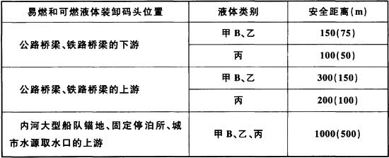
注：表中括号内数字为停靠小于500t船舶码头的安全距离。
8．3．4 易燃和可燃液体装卸码头之间或易燃和可燃液体码头相邻两泊位的船舶安全距离，不应小于表8．3．4的规定。
表8．3．4 易燃和可燃液体装卸码头之间或易燃和可燃液体码头相邻两泊位的船舶安全距离
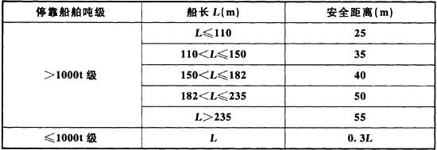
注：1 船舶安全距离系指相邻液体泊位设计船型首尾间的净距。
2 当相邻泊位设计船型不同时，其间距应按吨级较大者计算。
3 当突堤或栈桥码头两侧靠船时，对于装卸甲类液体泊位，船舷之间的安全距离不应小于25m。
8．3．5 易燃和可燃液体装卸码头与相邻货运码头的安全距离，不应小于表8．3．5的规定。
表8．3．5 易燃和可燃液体装卸码头与相邻货运码头的安全距离
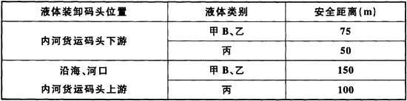
注：表中安全距离系指相邻两码头所停靠设计船型首尾间的净距。
8．3．6 易燃和可燃液体装卸码头与相邻港口客运站码头的安全距离不应小于表8．3．6的规定。
表8．3．6 易燃和可燃液体装卸码头与相邻港口客运站码头的安全距离
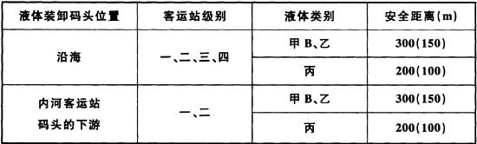
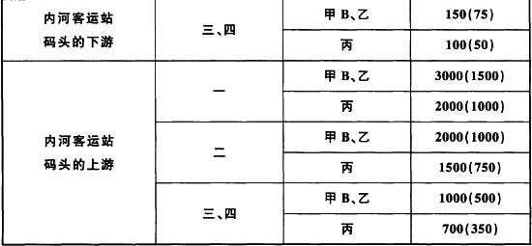
注：1 易燃和可燃液体装卸码头与相邻客运站码头的安全距离，系指相邻两码头
所停靠设计船型首尾间的净距。
2 括号内数据为停靠小于500t级船舶码头的安全距离。
3 客运站级别划分见现行国家标准《河港工程设计规范》GB 50192。
8．3．7 装卸甲B、乙、丙A类液体和Ⅰ、Ⅱ级毒性液体的船舶应采用密闭接口形式。
8．3．8 停靠需要排放压舱水或洗舱水船舶的码头，应设置接受压舱水或洗舱水的设施。
8．3．9 易燃和可燃液体装卸码头的建造材料，应采用不燃材料(护舷设施除外)。
8．3．10 在易燃和可燃液体管道位于岸边的适当位置，应设用于紧急状况下的切断阀。
8．3．11 易燃液体码头敷设管道的引桥宜独立设置。
8．3．12 向船舶灌装甲B、乙A类液体和Ⅰ、Ⅱ级毒性液体，宜按现行国家标准《油品装卸系统油气回收设施设计规范》GB 50759的有关规定设置油气回收设施。
9 工艺及热力管道
9．1 库内管道
9．1．1 石油库内工艺及热力管道宜地上敷设或采用敞口管沟敷设；根据需要局部地段可埋地敷设或采用充沙封闭管沟敷设。
9．1．2 地上管道不应环绕罐组布置，且不应妨碍消防车的通行。设置在防火堤与消防车道之间的管道不应妨碍消防人员通行及作业。
9．1．3 Ⅰ、Ⅱ级毒性液体管道不应埋地敷设，并应有明显区别于其他管道的标志；必须埋地敷设时应设防护套管，并应具备检漏条件。
9．1．4 地上工艺管道不宜靠近消防泵房、专用消防站、变电所和独立变配电间、办公室、控制室以及宿舍、食堂等人员集中场所敷设。当地上工艺管道与这些建筑物之间的距离小于15m时，朝向工艺管道一侧的外墙应采用无门窗的不燃烧体实体墙。
9．1．5 管道穿越铁路和道路时，应符合下列规定：
1 管道穿越铁路和道路的交角不宜小于60°，穿越管段应敷设在涵洞或套管内，或采取其他防护措施。管道桥涵应充沙(土)填实。
2 套管端部应超出坡脚或路基至少0．6m；穿越排水沟的，应超出排水沟边缘至少0．9m。
3 液化烃管道套管顶低于铁路轨面不应小于1．4m，低于道路路面不应小于1．0m；其他管道套管顶低于铁路轨面不应小于0．8m，低于道路路面不应小于0．6m。套管应满足承压强度要求。
9．1．6 管道跨越道路和铁路时，应符合下列规定：
1 管道跨越电气化铁路时，轨面以上的净空高度不应小于6．6m；
2 管道跨越非电气化铁路时，轨面以上的净空高度不应小于5．5m；
3 管道跨越消防车道时，路面以上的净空高度不应小于5m；
4 管道跨越其他车行道路时，路面以上的净空高度不应小于4．5m；
5 管架立柱边缘距铁路不应小于3．5m，距道路不应小于1m；
6 管道在跨越铁路、道路上方的管段上不得装设阀门、法兰、螺纹接头、波纹管及带有填料的补偿器等可能出现渗漏的组成件。
9．1．7 地上管道与铁路平行布置时，其与铁路的距离不应小于3．8m(铁路罐车装卸栈桥下面的管道除外)。
9．1．8 地上管道沿道路平行布置时，与路边的距离不应小于1m。埋地管道沿道路平行布置时，不得敷设在路面之下。
9．1．9 金属工艺管道连接应符合下列规定：
1 管道之间及管道与管件之间应采用焊接连接。
2 管道与设备、阀门、仪表之间宜采用法兰连接，采用螺纹连接时应确保连接强度和严密性。
9．1．10 与储罐等设备连接的管道，应使其管系具有足够的柔性，并应满足设备管口的允许受力要求。
9．1．11 在输送腐蚀性液体和Ⅰ、Ⅱ级毒性液体管道上，不宜设放空和排空装置。如必须设放空和排空装置时，应有密闭收集凝液的措施。
9．1．12 工艺管道上的阀门，应选用钢制阀门。选用的电动阀门或气动阀门应具有手动操作功能。公称直径小于或等于600mm的阀门，手动关闭阀门的时间不宜超过15min；公称直径大于600mm的阀门，手动关闭阀门的时间不宜超过20min。
9．1．13 管道的防护应符合下列规定：
1 钢管及其附件的外表面，应涂刷防腐涂层，埋地钢管尚应采取防腐绝缘或其他防护措施。
2 管道内液体压力有超过管道设计压力可能的工艺管道，应在适当位置设置泄压装置。
3 输送易凝液体或易自聚液体的管道，应分别采取防凝或防自聚措施。
9．1．14 输送有特殊要求的液体，应设专用管道。
9．1．15 热力管道不得与甲、乙、丙A类液体管道敷设在同一条管沟内。
9．1．16 埋地敷设的热力管道与埋地敷设的甲、乙类工艺管道平行敷设时，两者之间的净距不应小于1m；与埋地敷设的甲、乙类工艺管道交叉敷设时，两者之间的净距不应小于0．25m，且工艺管道宜在其他管道和沟渠的下方。
9．1．17 管道宜沿库区道路布置。工艺管道不得穿越或跨越与其无关的易燃和可燃液体的储罐组、装卸设施及泵站等建(构)筑物。
9．1．18 自采样及管道低点排出的有毒液体应密闭排入专用收集系统或其他收集设施，不得就地排放或直接排入排水系统。
9．1．19 有毒液体管道上的阀门，其阀杆方向不应朝下或向下倾斜。
9．1．20 酚或其他少量与皮肤接触即会产生严重生理反应或致命危险的液体，其管道和设备的法兰垫片周围宜设置安全防护罩。
9．1．21 对储存和输送酚等腐蚀性液体和有毒液体的设备和阀门，在人工操作区域内，应在人员容易接近的地方设置淋浴喷头和洗眼器等急救设施。
9．1．22 当管道采用管沟方式敷设时，管沟与泵房、灌桶间、罐组防火堤、覆土油罐室的结合处，应设置密闭隔离墙。
9．1．23 当管道采用充沙封闭管沟或非充沙封闭管沟方式敷设时，除应符合本规范第9．1．22条规定外，尚应符合下列规定：
1 热力管道、加温输送的工艺管道，不得与输送甲、乙类液体的工艺管道敷设在同一条管沟内。
2 管沟内的管道布置应方便检修及更换管道组成件。
3 非充沙封闭管沟的净空高度不宜小于1．8m。沟内检修通道净宽不宜小于0．7m。
4 非充沙封闭管沟应设安全出入口，每隔100m宜设满足人员进出的人孔或通风口。
9．1．24 当管道采用埋地方式敷设时，应符合下列规定：
1 管道的埋设深度宜位于最大冻土深度以下。埋设在冻土层时，应有防冻胀措施。
2 管顶距地面不应小于0．5m；在室内或室外有混凝土地面的区域，管顶埋深应低于混凝土结构层不小于0．3m；穿越铁路和道路时，应符合本规范第9．1．5条的规定。
3 输送易燃和可燃介质的埋地管道不宜穿越电缆沟，如不可避免时应设防护套管；当管道液体温度超过60℃时，在套管内应充填隔热材料，使套管外壁温度不超过60℃。
4 埋地管道不得平行重叠敷设。
5 埋地管道不应布置在邻近建(构)筑物的基础压力影响范围内，并应避免其施工和检修开挖影响邻近设备及建(构)筑物基础的稳固性。
9．2 库外管道
9．2．1 库外管道宜沿库外道路敷设。库外工艺管道不应穿过村庄、居民区、公共设施，并宜远离人员集中的建筑物和明火设施。
9．2．2 库外管道应避开滑坡、崩塌、沉陷、泥石流等不良的工程地质区。当受条件限制必须通过时，应选择合适的位置，缩小通过距离，并应加强防护措施。
9．2．3 库外管道与相邻建(构)筑物或设施之间的距离不应小于表9．2．3的规定。
表9．2．3 库外管道与相邻建(构)筑物或设施之间的距离(m)
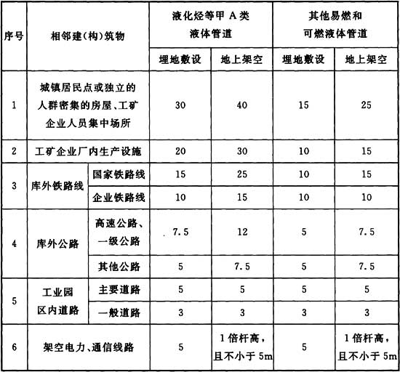
注：1 对于城镇居民点或独立的人群密集的房屋、工矿企业人员集中场所，由边缘建(构)筑物的外墙算起；对于学校、医院、工矿企业厂内生产设施等，由区域边界线算起。
2 表中库外管道与库外铁路线、库外公路、工业园区内道路之间的距离系指两者平行敷设时的间距。
3 当情况特殊或受地形及其他条件限制时，在采取加强安全保护措施后，序号1和2的距离可减少50％。对处于地形特殊困难地段与公路平行的局部管段，在采取加强安全保护措施后，可埋设在公路路肩边线以外的公路用地范围以内。
4 库外管道尚应位于铁路用地范围边线和公路用地范围边线外。
5 库外管道尚不应穿越与其无关的工矿企业，确有困难需要穿越时，应进行安全评估。
9．2．4 库外管道采用埋地敷设方式时，在地面上应设置明显的永久标志，管道的敷设设计应符合现行国家标准《输油管道工程设计规范》GB 50253的有关规定。
9．2．5 易燃、可燃、有毒液体库外管道沿江、河、湖、海敷设时，应有预防管道泄漏污染水域的措施。
9．2．6 架空敷设的库外管道经过人员密集区域时，宜设防止人员进入的防护栏。
9．2．7 沿库外公路架空敷设的厂际管道距库外公路路边的距离小于10m时，宜沿库外公路边设防撞设施。
9．2．8 埋地敷设的库外工艺管道不宜与市政管道、暗沟(渠)交叉或相邻布置，如确需交叉或相邻布置，应符合下列规定：
1 与市政管道、暗沟(渠)交叉时，库外工艺管道应位于市政管道、暗沟(渠)的下方，库外工艺管道的管顶与市政管道的管底、暗沟(渠)的沟底的垂直净距不应小于0．5m。
2 沿道路布置时，不宜与市政管道、暗沟(渠)相邻布置在道路的相同侧。
3 工艺管道与市政管道、暗沟(渠)平行敷设时，两者之间的净距不应小于1m，且工艺管道应位于市政热力管道热力影响范围外。
4 应进行安全风险分析，根据具体情况，采取有效可行措施，防止泄漏的易燃和可燃液体、气体进入市政管道、暗沟(渠)。
9．2．9 库外管道穿越工程的设计，应符合现行国家标准《油气输送管道穿越工程设计规范》GB 50423的有关规定。
9．2．10 库外管道跨越工程的设计，应符合现行国家标准《油气输送管道跨越工程设计规范》GB 50459的有关规定。
9．2．11 库外管道应在进出储罐区和库外装卸区的便于操作处设置截断阀门。
9．2．12 库外埋地管道与电气化铁路平行敷设时，应采取防止交流电干扰的措施。
9．2．13 当重要物品仓库(或堆场)、军事设施、飞机场等，对与库外管道的安全距离有特殊要求时，应按有关规定执行或协商解决。
9．2．14 库外管道的设计除应符合本节上述规定外，尚应符合本规范第9．1．3条、第9．1．9条和第9．1．11条～第9．1．13条的规定。
10 易燃和可燃液体灌桶设施
10．1 灌桶设施组成和平面布置
10．1．1 灌桶设施可由灌装储罐、灌装泵房、灌桶间、计量室、空桶堆放场、重桶库房(棚)、装卸车站台以及必要的辅助生产设施和行政、生活设施组成，设计可根据需要设置。
10．1．2 灌桶设施的平面布置，应符合下列规定：
1 空桶堆放场、重桶库房(棚)的布置，应避免运桶作业交叉进行和往返运输。
2 灌装储罐、灌桶场地、收发桶场地等应分区布置，且应方便操作、互不干扰。
10．1．3 灌装泵房、灌桶间、重桶库房可合并设在同一建筑物内。
10．1．4 甲B、乙类液体的灌桶泵与灌桶栓之间应设防火墙。甲B、乙类液体的灌桶间与重桶库房合建时，两者之间应设无门、窗、孔洞的防火墙。
10．1．5 灌桶设施的辅助生产和行政、生活设施，可与邻近车间联合设置。
10．2 灌桶场所
10．2．1 灌桶宜采用泵送灌装方式。有地形高差可供利用时，宜采用储罐直接自流灌装方式。
10．2．2 灌桶场所的设计，应符合下列规定：
1 甲B、乙、丙A类液体宜在棚(亭)内灌装，并可在同一座棚(亭)内灌装。
2 润滑油等丙B类液体宜在室内灌装，其灌桶间宜单独设置。
10．2．3 灌油枪出口流速不得大于4．5m／s。
10．2．4 有毒液体灌桶应采用密闭灌装方式。
10．3 桶装液体库房
10．3．1 空、重桶的堆放，应满足灌装作业及空、重桶收发作业的要求。空桶的堆放量宜为1d的灌装量，重桶的堆放量宜为3d的灌装量。
10．3．2 空桶可露天堆放。
10．3．3 重桶应堆放在库房(棚)内。桶装液体库房(棚)的设计，应符合下列规定：
1 甲B、乙类液体重桶与丙类液体重桶储存在同一栋库房内时，两者之间宜设防火墙。
2 Ⅰ、Ⅱ级毒性液体重桶与其他液体重桶储存在同一栋库房内时，两者之间应设防火墙。
3 甲B、乙类液体的桶装液体库房，不得建地下或半地下式。
4 桶装液体库房应为单层建筑。当丙类液体的桶装液体库房采用一、二级耐火等级时，可为两层建筑。
5 桶装液体库房应设外开门。丙类液体桶装液体库房，可在墙外侧设推拉门。建筑面积大于或等于100m²的重桶堆放间，门的数量不应少于2个，门宽不应小于2m。桶装液体库房应设置斜坡式门槛，门槛应选用非燃烧材料，且应高出室内地坪0．15m。
6 桶装液体库房的单栋建筑面积不应大于表10．3．3的规定。
表10．3．3 桶装液体库房的单栋建筑面积
液体类别 | 耐火等级 | 建筑面积（m²） | 防火墙隔间面积（m²）
甲B | 一、二级 | 750 | 250
乙 | 一、二级 | 2000 | 500
丙 | 一、二级 | 4000 | 1000
丙 | 三级 | 1200 | 400
10．3．4 桶的堆码应符合下列规定：
1 空桶宜卧式堆码。堆码层数宜为3层，但不得超过6层。
2 重桶应立式堆码。机械堆码时，甲B类液体和有毒液体不得超过2层，乙类和丙A类液体不得超过3层，丙B类液体不得超过4层。人工堆码时，各类液体的重桶均不得超过2层。
3 运输桶的主要通道宽度，不应小于1．8m。桶垛之间的辅助通道宽度，不应小于1．0m。桶垛与墙柱之间的距离不宜小于0．25m。
4 单层的桶装液体库房净空高度不得小于3．5m。桶多层堆码时，最上层桶与屋顶构件的净距不得小于1m。
0
11 车间供油站
11．0．1 设置在企业厂房内的车间供油站，应符合下列规定：
1 甲B、乙类油品的储存量，不应大于车间两昼夜的需用量，且不应大于2m³。
2 丙类油品的储存量不宜大于10m³。
3 车间供油站应靠厂房外墙布置，并应设耐火极限不低于3h的非燃烧体墙和耐火极限不低于1．5h的非燃烧体屋顶。
4 储存甲B、乙类油品的车间供油站，应为单层建筑，并应设有直接向外的出入口和防止液体流散的设施。
5 存油量不大于5m³的丙类油品储罐(箱)，可直接设置在丁、戊类生产厂房内。
6 储罐(箱)的通气管管口应设在室外，甲B、乙类油品储罐(箱)的通气管管口，应高出屋面1．5m，与厂房门、窗之间的距离不应小于4m。
7 储罐(箱)与油泵的距离可不受限制。
11．0．2 设置在企业厂房外的车间供油站，应符合下列规定：
1 车间供油站与本企业建(构)筑物、交通线等的安全距离，应符合本规范第4．0．16条的规定；站内布置应符合本规范第5．1．3条的规定。
2 甲B、乙类油品储罐的总容量不大于20m³且储罐为埋地卧式储罐或丙类油品储罐的总容量不大于100m³时，站内储罐、油泵站与本车间厂房、厂内道路等的防火距离以及站内储罐、油泵站之间的防火距离可适当减小，但应符合下列规定：
1)站内储罐、油泵站与本车间厂房、厂内道路等的防火距离，不应小于表11．0．2的规定；
表11．0．2 站内储罐、油泵站与本车间厂房、厂内道路等的防火距离(m)
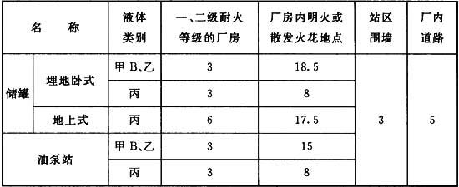
2)油泵房与地上储罐的防火距离不应小于5m；
3)油泵房与埋地卧式储罐的防火距离不应小于3m；
4)布置在露天或棚内的油泵与储罐的距离可不受限制。
3 车间供油站应设高度不低于1．6m的站区围墙。当厂房外墙兼作站区围墙时，厂房外墙地坪以上6m高度范围内，不应有门、窗、孔洞。工厂围墙兼作站区围墙时，储罐、油泵站与工厂围墙的距离应符合本规范第5．1．3条的规定。
4 当油泵房与厂房毗邻建设时，油泵房应采用耐火极限不低于3h的非燃烧体墙和不低于1．5h非燃烧体屋顶。对于甲B、乙类油品的泵房，尚应设有直接向外的出入口。
5 埋地卧式储罐的设置，应符合本规范第6．3节和第6．4节的有关规定。
12 消防设施
12．1 一般规定
12．1．1 石油库应设消防设施。石油库的消防设施设置，应根据石油库等级、储罐型式、液体火灾危险性及与邻近单位的消防协作条件等因素综合考虑确定。
12．1．2 石油库的易燃和可燃液体储罐灭火设施的设置，应符合下列规定：
1 覆土卧式油罐和储存丙B类油品的覆土立式油罐，可不设泡沫灭火系统，但应按本规范第12．4．2条的规定配置灭火器材。
2 设置泡沫灭火系统有困难，且无消防协作条件的四、五级石油库，当立式储罐不多于5座，甲B类和乙A类液体储罐单罐容量不大于700m³，乙B和丙类液体储罐单罐容量不大于2000m³时，可采用烟雾灭火方式；当甲B类和乙A类液体储罐单罐容量不大于500m³，乙B类和丙类液体储罐单罐容量不大于1000m³时，也可采用超细干粉等灭火方式。
3 其他易燃和可燃液体储罐应设置泡沫灭火系统。
12．1．3 储罐泡沫灭火系统的设置类型，应符合下列规定：
1 地上固定顶储罐、内浮顶储罐和地上卧式储罐应设低倍数泡沫灭火系统或中倍数泡沫灭火系统。
2 外浮顶储罐、储存甲B、乙和丙A类油品的覆土立式油罐，应设低倍数泡沫灭火系统。
12．1．4 储罐的泡沫灭火系统设置方式，应符合下列规定：
1 容量大于500m³的水溶性液体地上立式储罐和容量大于1000m³的其他甲B、乙、丙A类易燃、可燃液体地上立式储罐，应采用固定式泡沫灭火系统。
2 容量小于或等于500m³的水溶性液体地上立式储罐和容量小于或等于1000m³的其他易燃、可燃液体地上立式储罐，可采用半固定式泡沫灭火系统。
3 地上卧式储罐、覆土立式油罐、丙B类液体立式储罐和容量不大于200m³的地上储罐，可采用移动式泡沫灭火系统。
12．1．5 储罐应设消防冷却水系统。消防冷却水系统的设置应符合下列规定：
1 容量大于或等于3000m³或罐壁高度大于或等于15m的地上立式储罐，应设固定式消防冷却水系统。
2 容量小于3000m³且罐壁高度小于15m的地上立式储罐以及其他储罐，可设移动式消防冷却水系统。
3 五级石油库的立式储罐采用烟雾灭火或超细干粉等灭火设施时，可不设消防给水系统。
12．1．6 火灾时需要操作的消防阀门不应设在防火堤内。消防阀门与对应的着火储罐罐壁的距离不应小于15m，如果有可靠的接近消防阀门的保护措施，可不受此限制。
12．2 消防给水
12．2．1 一、二、三、四级石油库应设独立消防给水系统。
12．2．2 五级石油库的消防给水可与生产、生活给水系统合并设置。
12．2．3 当石油库采用高压消防给水系统时，给水压力不应小于在达到设计消防水量时最不利点灭火所需要的压力；当石油库采用低压消防给水系统时，应保证每个消火栓出口处在达到设计消防水量时，给水压力不应小于0．15MPa。
12．2．4 消防给水系统应保持充水状态。严寒地区的消防给水管道，冬季可不充水。
12．2．5 一、二、三级石油库地上储罐区的消防给水管道应环状敷设；覆土油罐区和四、五级石油库储罐区的消防给水管道可枝状敷设；山区石油库的单罐容量小于或等于5000m³且储罐单排布置的储罐区，其消防给水管道可枝状敷设。一、二、三级石油库地上储罐区的消防水环形管道的进水管道不应少于2条，每条管道应能通过全部消防用水量。
12．2．6 特级石油库的储罐计算总容量大于或等于2400000m³时，其消防用水量应为同时扑救消防设置要求最高的一个原油储罐和扑救消防设置要求最高的一个非原油储罐火灾所需配置泡沫用水量和冷却储罐最大用水量的总和。其他级别石油库储罐区的消防用水量，应为扑救消防设置要求最高的一个储罐火灾配置泡沫用水量和冷却储罐所需最大用水量的总和。
12．2．7 储罐的消防冷却水供应范围，应符合下列规定：
1 着火的地上固定顶储罐以及距该储罐罐壁不大于1．5D(D为着火储罐直径)范围内相邻的地上储罐，均应冷却。当相邻的地上储罐超过3座时，可按其中较大的3座相邻储罐计算冷却水量。
2 着火的外浮顶、内浮顶储罐应冷却，其相邻储罐可不冷却。当着火的内浮顶储罐浮盘用易熔材料制作时，其相邻储罐也应冷却。
3 着火的地上卧式储罐应冷却，距着火罐直径与长度之和1／2范围内的相邻罐也应冷却。
4 着火的覆土储罐及其相邻的覆土储罐可不冷却，但应考虑灭火时的保护用水量(指人身掩护和冷却地面及储罐附件的水量)。
12．2．8 储罐的消防冷却水供水范围和供给强度应符合下列规定：
1 地上立式储罐消防冷却水供水范围和供给强度，不应小于表12．2．8的规定。
表12．2．8 地上立式储罐消防冷却水供水范围和供给强度
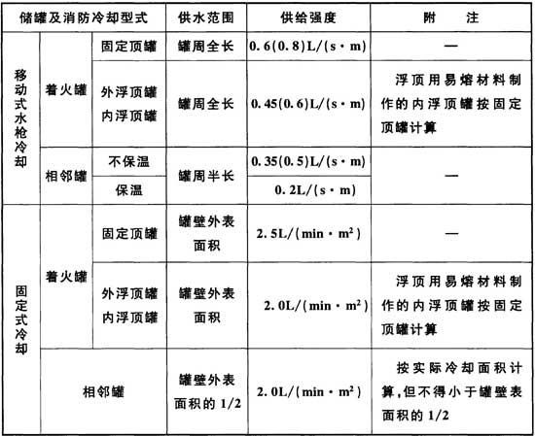
注：1 移动式水枪冷却栏中，供给强度是按使用16mm口径水枪确定的，括号内数据为使用19mm口径水枪时的数据。
2 着火罐单支水枪保护范围：16mm口径为8m～10m，19mm口径为9m～11m；邻近罐单支水枪保护范围：16mm口径为14m～20m，19mm口径为15m～25m。
2 覆土立式油罐的保护用水供给强度不应小于0．3L／(s·m²)，用水量计算长度应为最大储罐的周长。当计算用水量小于15L／s时，应按不小于15L／s计。
3 着火的地上卧式储罐的消防冷却水供给强度不应小于6L／(min·m²)，其相邻储罐的消防冷却水供给强度不应小于3L／(min·m²)。冷却面积应按储罐投影面积计算。
4 覆土卧式油罐的保护用水供给强度，应按同时使用不少于2支移动水枪计，且不应小于15L／s。
5 储罐的消防冷却水供给强度应根据设计所选用的设备进行校核。
12．2．9 单股道铁路罐车装卸设施的消防水量不应小于30L／s；双股道铁路罐车装卸设施的消防水量不应小于60L／s。汽车罐车装卸设施的消防水量不应小于30L／s；当汽车装卸车位不超过2个时，消防水量可按15L／s设计。
12．2．10 地上立式储罐采用固定消防冷却方式时，其冷却水管的安装应符合下列规定：
1 储罐抗风圈或加强圈不具备冷却水导流功能时，其下面应设冷却喷水环管。
2 冷却喷水环管上应设置水幕式喷头，喷头布置间距不宜大于2m，喷头的出水压力不应小于0．1MPa。
3 储罐冷却水的进水立管下端应设清扫口。清扫口下端应高于储罐基础顶面不小于0．3m。
4 消防冷却水管道上应设控制阀和放空阀。消防冷却水以地面水为水源时，消防冷却水管道上宜设置过滤器。
12．2．11 消防冷却水最小供给时间应符合下列规定：
1 直径大于20m的地上固定顶储罐和直径大于20m的浮盘用易熔材料制作的内浮顶储罐不应少于9h，其他地上立式储罐不应少于6h。
2 覆土立式油罐不应少于4h。
3 卧式储罐、铁路罐车和汽车罐车装卸设施不应少于2h。
12．2．12 石油库消防水泵的设置，应符合下列规定：
1 一级石油库的消防冷却水泵和泡沫消防水泵应至少各设置1台备用泵。二、三级石油库的消防冷却水泵和泡沫消防水泵应设置备用泵，当两者的压力、流量接近时，可共用1台备用泵。四、五级石油库的消防冷却水泵和泡沫消防水泵可不设备用泵。备用泵的流量、扬程不应小于最大主泵的工作能力。
2 当一、二、三级石油库的消防水泵有2个独立电源供电时，主泵应采用电动泵，备用泵可采用电动泵，也可采用柴油机泵；只有1个电源供电时，消防水泵应采用下列方式之一：
1)主泵和备用泵全部采用柴油机泵；
2)主泵采用电动泵，配备规格(流量、扬程)和数量不小于主泵的柴油机泵作备用泵；
3)主泵采用柴油机泵，备用泵采用电动泵。
3 消防水泵应采用正压启动或自吸启动。当采用自吸启动时，自吸时间不宜大于45s。
12．2．13 当多台消防水泵的吸水管共用1根泵前主管道时，该管道应有2条支管道接入消防水池(罐)，且每条支管道应能通过全部用水量。
12．2．14 石油库设有消防水池(罐)时，其补水时间不应超过96h。需要储存的消防总水量大于1000m³时，应设2个消防水池(罐)，2个消防水池(罐)应用带阀门的连通管连通。消防水池(罐)应设供消防车取水用的取水口。
12．2．15 消防冷却水系统应设置消火栓，消火栓的设置应符合下列规定：
1 移动式消防冷却水系统的消火栓设置数量，应按储罐冷却灭火所需消防水量及消火栓保护半径确定。消火栓的保护半径不应大于120m，且距着火罐罐壁15m内的消火栓不应计算在内。
2 储罐固定式消防冷却水系统所设置的消火栓间距不应大于60m。
3 寒冷地区消防水管道上设置的消火栓应有防冻、放空措施。
12．2．16 石油库的消防给水主管道宜与临近同类企业的消防给水主管道连通。
12．3 储罐泡沫灭火系统
12．3．1 储罐的泡沫灭火系统设计，除应执行本规范规定外，尚应符合现行国家标准《泡沫灭火系统设计规范》GB 50151的有关规定。
12．3．2 泡沫混合装置宜采用平衡比例泡沫混合或压力比例泡沫混合等流程。
12．3．3 容量大于或等于50000m³的外浮顶储罐的泡沫灭火系统，应采用自动控制方式。
12．3．4 储存甲B、乙和丙A类油品的覆土立式油罐，应配备带泡沫枪的泡沫灭火系统，并应符合下列规定：
1 油罐直径小于或等于20m的覆土立式油罐，同时使用的泡沫枪数不应少于3支。
2 油罐直径大于20m的覆土立式油罐，同时使用的泡沫枪数不应少于4支。
3 每支泡沫枪的泡沫混合液流量不应小于240L／min，连续供给时间不应小于1h。
12．3．5 固定式泡沫灭火系统泡沫液的选择、泡沫混合液流量、压力应满足泡沫站服务范围内所有储罐的灭火要求。
12．3．6 当储罐采用固定式泡沫灭火系统时，尚应配置泡沫钩管、泡沫枪和消防水带等移动泡沫灭火用具。
12．3．7 泡沫液储备量应在计算的基础上增加不少于100％的富余量。
12．4 灭火器材配置
12．4．1 石油库应配置灭火器材。
12．4．2 灭火器材配置应符合现行国家标准《建筑灭火器配置设计规范》GB 50140的有关规定，并应符合下列规定：
1 储罐组按防火堤内面积每400m²应配置1具8kg手提式干粉灭火器，当计算数量超过6具时，可按6具配置。
2 铁路装车台每间隔12m应配置2具8kg干粉灭火器；每个公路装车台应配置2具8kg干粉灭火器。
3 石油库主要场所灭火毯、灭火沙配置数量不应少于表12．4．2的规定。
表12．4．2 石油库主要场所灭火毯、灭火沙配置数量
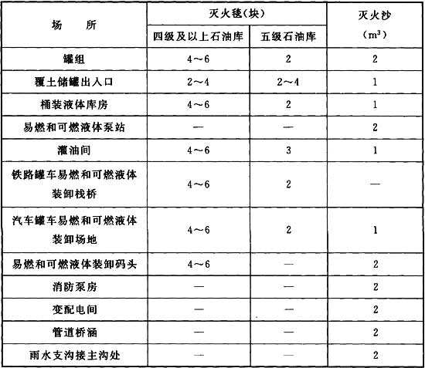
注：埋地卧式储罐可不配置灭火沙。
12．5 消防车配备
12．5．1 当采用水罐消防车对储罐进行冷却时，水罐消防车的台数应按储罐最大需要水量进行配备。
12．5．2 当采用泡沫消防车对储罐进行灭火时，泡沫消防车的台数应按一个最大着火储罐所需的泡沫液量进行配备。
12．5．3 设有固定式消防系统的石油库，其消防车配备应符合下列规定：
1 特级石油库应配备3辆泡沫消防车；当特级石油库中储罐单罐容量大于或等于100000m³时，还应配备1辆举高喷射消防车。
2 一级石油库中，当固定顶罐、浮盘用易熔材料制作的内浮顶储罐单罐容量不小于10000m³或外浮顶储罐、浮盘用钢质材料制作的内浮顶储罐单罐容量不小于20000m³时，应配备2辆泡沫消防车；当一级石油库中储罐单罐容量大于或等于100000m³时，还应配备1辆举高喷射消防车。
3 储罐总容量大于或等于50000m³的二级石油库，当固定顶罐、浮盘用易熔材料制作的内浮顶储罐单罐容量不小于10000m³或外浮顶储罐、浮盘用钢质材料制作的内浮顶储罐单罐容量不小于20000m³时，应配备1辆泡沫消防车。
12．5．4 石油库应与邻近企业或城镇消防站协商组成联防。联防企业或城镇消防站的消防车辆符合下列要求时，可作为油库的消防车辆：
1 在接到火灾报警后5min内能对着火罐进行冷却的消防车辆；
2 在接到火灾报警后10min内能对相邻储罐进行冷却的消防车辆；
3 在接到火灾报警后20min内能对着火储罐提供泡沫的消防车辆。
12．5．5 消防车库的位置，应满足接到火灾报警后，消防车到达最远着火的地上储罐的时间不超过5min；到达最远着火覆土油罐的时间不宜超过10min。
12．6 其 他
12．6．1 石油库内应设消防值班室。消防值班室内应设专用受警录音电话。
12．6．2 一、二、三级石油库的消防值班室应与消防泵房控制室或消防车库合并设置，四、五级石油库的消防值班室可与油库值班室合并设置。消防值班室与油库值班调度室、城镇消防站之间应设直通电话。储罐总容量大于或等于50000m³的石油库的报警信号应在消防值班室显示。
12．6．3 储罐区、装卸区和辅助作业区的值班室内，应设火灾报警电话。
12．6．4 储罐区和装卸区内，宜在四周道路设置户外手动报警设施，其间距不宜大于100m。容量大于或等于50000m³的外浮顶储罐应设置火灾自动报警系统。
12．6．5 储存甲B类和乙A类液体且容量大于或等于50000m³的外浮顶罐，应在储罐上设置火灾自动探测装置，并应根据消防灭火系统联动控制要求划分火灾探测器的探测区域。当采用光纤型感温探测器时，探测器应设置在储罐浮盘二次密封圈的上面。当采用光纤光栅感温探测器时，光栅探测器的间距不应大于3m。
12．6．6 石油库火灾自动报警系统设计，应符合现行国家标准《火灾自动报警系统设计规范》GB 50116的规定。
12．6．7 采用烟雾或超细干粉灭火设施的四、五级石油库，其烟雾或超细干粉灭火设施的设置应符合下列规定：
1 当1座储罐安装多个发烟器或超细干粉喷射口时，发烟器、超细干粉喷射口应联动，且宜对称布置。
2 烟雾灭火的药剂强度及安装方式，应符合有关产品的使用要求和规定。
3 药剂及超细干粉的损失系数宜为1．1～1．2。
12．6．8 石油库内的集中控制室、变配电间、电缆夹层等场所采用气溶胶灭火装置时，气溶胶喷放出口温度不得大于80℃。
0
13 给排水及污水处理
13．1 给 水
13．1．1 石油库的水源应就近选用地下水、地表水或城镇自来水。水源的水质应分别符合生活用水、生产用水和消防用水的水质标准。企业附属石油库的给水，应由该企业统一考虑。石油库选用城镇自来水做水源时，水管进入石油库处的压力不应低于0．12MPa。
13．1．2 石油库的生产和生活用水水源，宜合并建设。合并建设在技术经济上不合理时，亦可分别设置。
13．1．3 石油库水源工程供水量的确定，应符合下列规定：
1 石油库的生产用水量和生活用水量应按最大小时用水量计算。
2 石油库的生产用水量应根据生产过程和用水设备确定。
3 石油库的生活用水宜按25L／人·班～35L／人·班、用水时间为8h、时间变化系数为2．5～3．0计算。洗浴用水宜按40L／人·班～60 L／人·班、用水时间为1h计算。由石油库供水的附属居民区的生活用水量，宜按当地用水定额计算。
4 消防、生产及生活用水采用同一水源时，水源工程的供水量应按最大消防用水量的1．2倍计算确定。当采用消防水池(罐)时，应按消防水池(罐)的补充水量、生产用水量及生活用水量总和的1．2倍计算确定。
5 当消防与生产采用同一水源，生活用水采用另一水源时，消防与生产用水的水源工程的供水量应按最大消防用水量的1．2倍计算确定。采用消防水池(罐)时，应按消防水池(罐)的补充水量与生产用水量总和的1．2倍计算确定。生活用水水源工程的供水量应按生活用水量的1．2倍计算确定。
6 当消防用水采用单独水源、生产与生活用水合用另一水源时，消防用水水源工程的供水量，应按最大消防用水量的1．2倍计算确定。设消防水池(罐)时，应按消防水池补充水量的1．2倍计算确定。生产与生活用水水源工程的供水量，应按生产用水量与生活用水量之和的1．2倍计算确定。
13．1．4 石油库附近有江、河、湖、海等合适的地面水源时，地面水源宜设置为石油库的应急消防水源。
13．2 排 水
13．2．1 石油库的含油与不含油污水，应采用分流制排放。含油污水应采用管道排放。未被易燃和可燃液体污染的地面雨水和生产废水可采用明沟排放，并宜在石油库围墙处集中设置排放口。
13．2．2 储罐区防火堤内的含油污水管道引出防火堤时，应在堤外采取防止泄漏的易燃和可燃液体流出罐区的切断措施。
13．2．3 含油污水管道应在储罐组防火堤处、其他建(构)筑物的排水管出口处、支管与干管连接处、干管每隔300m处设置水封井。
13．2．4 石油库通向库外的排水管道和明沟，应在石油库围墙里侧设置水封井和截断装置。水封井与围墙之间的排水通道应采用暗沟或暗管。
13．2．5 水封井的水封高度不应小于0．25m。水封井应设沉泥段，沉泥段自最低的管底算起，其深度不应小于0．25m。
13．3 污水处理
13．3．1 石油库的含油污水和化工污水(包括接受油船上的压舱水和洗舱水)，应经过处理，达到现行的国家排放标准后才能排放。
13．3．2 处理含油污水和化工污水的构筑物或设备，宜采用密闭式或加设盖板。
13．3．3 含油污水和化工污水处理，应根据污水的水质和水量，选用相应的调节、隔油过滤等设施。对于间断排放的含油污水和化工污水，宜设调节池。调节、隔油等设施宜结合总平面及地形条件集中布置。
13．3．4 有毒液体设备和管道排放的有毒化工污水，应设置专用收集设施。
13．3．5 含Ⅰ、Ⅱ级毒性液体的污水处理宜依托有相应处理能力的污水处理厂进行处理。
13．3．6 石油库需自建有毒污水处理设施时，应符合现行国家标准《石油化工污水处理设计规范》GB 50747的有关规定。
13．3．7 在石油库污水排放处，应设置取样点或检测水质和测量水量的设施。
13．3．8 某个罐组的专用隔油池需要布置在该罐组防火堤内，其容量不应大于150m³，与储罐的距离可不受限制。
13．4 漏油及事故污水收集
13．4．1 库区内应设置漏油及事故污水收集系统。收集系统可由罐组防火堤、罐组周围路堤式消防车道与防火堤之间的低洼地带、雨水收集系统、漏油及事故污水收集池组成。
13．4．2 一、二、三、四级石油库的漏油及事故污水收集池容量，分别不应小于1000m³、750m³、500m³、300m³；五级石油库可不设漏油及事故污水收集池。漏油及事故污水收集池宜布置在库区地势较低处。漏油及事故污水收集池应采取隔油措施。
13．4．3 在防火堤外有易燃和可燃液体管道的地方，地面应就近坡向雨水收集系统。当雨水收集系统干道采用暗管时，暗管宜采用金属管道。
13．4．4 雨水暗管或雨水沟支线进入雨水主管或主沟处，应设水封井。
14 电 气
14．1 供 配 电
14．1．1 石油库生产作业的供电负荷等级宜为三级，不能中断生产作业的石油库供电负荷等级应为二级。一、二、三级石油库应设置供信息系统使用的应急电源。设置有电动阀门(易燃和可燃液体定量装车控制阀除外)的一、二级石油库宜配置可移动式应急动力电源装置。应急动力电源装置的专用切换电源装置宜设置在配电间处或罐组防火堤外。
14．1．2 石油库的供电宜采用外接电源。当采用外接电源有困难或不经济时，可采用自备电源。
14．1．3 一、二、三级石油库的消防泵站和泡沫站应设应急照明，应急照明可采用蓄电池作为备用电源，其连续供电时间不应少于6h。
14．1．4 10kV以上的变配电装置应独立设置。10kV及以下的变配电装置的变配电间与易燃液体泵房(棚)相毗邻时，应符合下列规定：
1 隔墙应为不燃材料建造的实体墙。与变配电间无关的管道，不得穿过隔墙。所有穿墙的孔洞，应用不燃材料严密填实。
2 变配电间的门窗应向外开，其门应设在泵房的爆炸危险区域以外。变配电间的窗宜设在泵房的爆炸危险区域以外；如窗设在爆炸危险区以内，应设密闭固定窗和警示标志。
3 变配电间的地坪应高于油泵房室外地坪至少0．6m。
14．1．5 石油库主要生产作业场所的配电电缆应采用铜芯电缆，并应采用直埋或电缆沟充砂敷设，局部地段确需在地面敷设的电缆应采用阻燃电缆。
14．1．6 电缆不得与易燃和可燃液体管道、热力管道同沟敷设。
14．1．7 石油库内易燃液体设备、设施爆炸危险区域的等级及电气设备选型，应按现行国家标准《爆炸和火灾危险环境电力装置设计规范》GB 50058执行，其爆炸危险区域划分应符合本规范附录B的规定。
14．1．8 石油库的低压配电系统接地型式应采用TN-S系统，道路照明可采用TT系统。
14．2 防 雷
14．2．1 钢储罐必须做防雷接地，接地点不应少于2处。
14．2．2 钢储罐接地点沿储罐周长的间距，不宜大于30m，接地电阻不宜大于10Ω。
14．2．3 储存易燃液体的储罐防雷设计，应符合下列规定：
1 装有阻火器的地上卧式储罐的壁厚和地上固定顶钢储罐的顶板厚度大于或等于4mm时，不应装设接闪杆(网)。铝顶储罐和顶板厚度小于4mm的钢储罐，应装设接闪杆(网)，接闪杆(网)应保护整个储罐。
2 外浮顶储罐或内浮顶储罐不应装设接闪杆(网)，但应采用两根导线将浮顶与罐体做电气连接。外浮顶储罐的连接导线应选用截面积不小于50mm²的扁平镀锡软铜复绞线或绝缘阻燃护套软铜复绞线；内浮顶储罐的连接导线应选用直径不小于5mm的不锈钢钢丝绳。
3 外浮顶储罐应利用浮顶排水管将罐体与浮顶做电气连接，每条排水管的跨接导线应采用一根横截面不小于50mm²扁平镀锡软铜复绞线。
4 外浮顶储罐的转动浮梯两侧，应分别与罐体和浮顶各做两处电气连接。
5 覆土储罐的呼吸阀、量油孔等法兰连接处，应做电气连接并接地，接地电阻不宜大于10Ω。
14．2．4 储存可燃液体的钢储罐，不应装设接闪杆(网)，但应做防雷接地。
14．2．5 装于地上钢储罐上的仪表及控制系统的配线电缆应采用屏蔽电缆，并应穿镀锌钢管保护管，保护管两端应与罐体做电气连接。
14．2．6 石油库内的信号电缆宜埋地敷设，并宜采用屏蔽电缆。当采用铠装电缆时，电缆的首末端铠装金属应接地。当电缆采用穿钢管敷设时，钢管在进入建筑物处应接地。
14．2．7 储罐上安装的信号远传仪表，其金属外壳应与储罐体做电气连接。
14．2．8 电气和信息系统的防雷击电磁脉冲应符合现行国家标准《建筑物防雷设计规范》GB 50057的相关规定。
14．2．9 易燃液体泵房(棚)的防雷应按第二类防雷建筑物设防。
14．2．10 在平均雷暴日大于40d／a的地区，可燃液体泵房(棚)的防雷应按第三类防雷建筑物设防。
14．2．11 装卸易燃液体的鹤管和液体装卸栈桥(站台)的防雷，应符合下列规定：
1 露天进行装卸易燃液体作业的，可不装设接闪杆(网)。
2 在棚内进行装卸易燃液体作业的，应采用接闪网保护。棚顶的接闪网不能有效保护爆炸危险1区时，应加装接闪杆。当罩棚采用双层金属屋面，且其顶面金属层厚度大于0．5mm、搭接长度大于100mm时，宜利用金属屋面作为接闪器，可不采用接闪网保护。
3 进入液体装卸区的易燃液体输送管道在进入点应接地，接地电阻不应大于20Ω。
14．2．12 在爆炸危险区域内的工艺管道，应采取下列防雷措施：
1 工艺管道的金属法兰连接处应跨接。当不少于5根螺栓连接时，在非腐蚀环境下可不跨接。
2 平行敷设于地上或非充沙管沟内的金属管道，其净距小于100mm时，应用金属线跨接，跨接点的间距不应大于30m。管道交叉点净距小于100mm时，其交叉点应用金属线跨接。
14．2．13 接闪杆(网、带)的接地电阻，不宜大于10Ω。
14．3 防 静 电
14．3．1 储存甲、乙和丙A类液体的钢储罐，应采取防静电措施。
14．3．2 钢储罐的防雷接地装置可兼作防静电接地装置。
14．3．3 外浮顶储罐应按下列规定采取防静电措施：
1 外浮顶储罐的自动通气阀、呼吸阀、阻火器和浮顶量油口应与浮顶做电气连接。
2 外浮顶储罐采用钢滑板式机械密封时，钢滑板与浮顶之间应做电气连接，沿圆周的间距不宜大于3m。
3 二次密封采用Ⅰ型橡胶刮板时，每个导电片均应与浮顶做电气连接。
4 电气连接的导线应选用横截面不小于10mm²镀锡软铜复绞线。
5 外浮顶储罐浮顶上取样口的两侧1．5m之外应各设一组消除人体静电的装置，并应与罐体做电气连接。该消除人体静电的装置可兼作人工检尺时取样绳索、检测尺等工具的电气连接体。
14．3．4 铁路罐车装卸栈桥的首、末端及中间处，应与钢轨、工艺管道、鹤管等相互做电气连接并接地。
14．3．5 石油库专用铁路线与电气化铁路接轨时，电气化铁路高压电接触网不宜进入石油库装卸区。
14．3．6 当石油库专用铁路线与电气化铁路接轨，铁路高压接触网不进入石油库专用铁路线时，应符合下列规定：
1 在石油库专用铁路线上，应设置2组绝缘轨缝。第一组应设在专用铁路线起始点15m以内，第二组应设在进入装卸区前。2组绝缘轨缝的距离，应大于取送车列的总长度。
2 在每组绝缘轨缝的电气化铁路侧，应设1组向电气化铁路所在方向延伸的接地装置，接地电阻不应大于10Ω。
3 铁路罐车装卸设施的钢轨、工艺管道、鹤管、钢栈桥等应做等电位跨接并接地，两组跨接点间距不应大于20m，每组接地电阻不应大于10Ω。
14．3．7 当石油库专用铁路与电气化铁路接轨，且铁路高压接触网进入石油库专用铁路线时，应符合下列规定：
1 进入石油库的专用电气化铁路线高压电接触网应设2组隔离开关。第一组应设在与专用铁路线起始点15m以内，第二组应设在专用铁路线进入铁路罐车装卸线前，且与第一个鹤管的距离不应小于30m。隔离开关的入库端应装设避雷器保护。专用线的高压接触网终端距第一个装卸油鹤管，不应小于15m。
2 在石油库专用铁路线上，应设置2组绝缘轨缝及相应的回流开关装置。第一组应设在专用铁路线起始点15m以内，第二组应设在进入铁路罐车装卸线前。
3 在每组绝缘轨缝的电气化铁路侧，应设1组向电气化铁路所在方向延伸的接地装置，接地电阻不应大于10Ω。
4 专用电气化铁路线第二组隔离开关后的高压接触网，应设置供搭接的接地装置。
5 铁路罐车装卸设施的钢轨、工艺管道、鹤管、钢栈桥等应做等电位跨接并接地，两组跨接点的间距不应大于20m，每组接地电阻不应大于10Ω。
14．3．8 甲、乙和丙A类液体的汽车罐车或灌桶设施，应设置与罐车或桶跨接的防静电接地装置。
14．3．9 易燃和可燃液体装卸码头，应设与船舶跨接的防静电接地装置。此接地装置应与码头上的液体装卸设备的静电接地装置合用。
14．3．10 地上或非充沙管沟敷设的工艺管道的始端、末端、分支处以及直线段每隔200m～300m处，应设置防静电和防雷击电磁脉冲的接地装置。
14．3．11 地上或非充沙管沟敷设的工艺管道的防静电接地装置可与防雷击电磁脉冲接地装置合用，接地电阻不宜大于30Ω，接地点宜设在固定管墩(架)处。
14．3．12 用于易燃和可燃液体装卸场所跨接的防静电接地装置，宜采用能检测接地状况的防静电接地仪器。
14．3．13 移动式的接地连接线，宜采用带绝缘护套的软导线，通过防爆开关，将接地装置与液体装卸设施相连。
14．3．14 下列甲、乙和丙A类液体作业场所应设消除人体静电装置：
1 泵房的门外；
2 储罐的上罐扶梯入口处；
3 装卸作业区内操作平台的扶梯入口处；
4 码头上下船的出入口处。
14．3．15 当输送甲、乙类液体的管道上装有精密过滤器时，液体自过滤器出口流至装料容器入口应有30s的缓和时间。
14．3．16 防静电接地装置的接地电阻，不宜大于100Ω。
14．3．17 石油库内防雷接地、防静电接地、电气设备的工作接地、保护接地及信息系统的接地等，宜共用接地装置，其接地电阻应按其中要求最小的接地电阻值确定。当石油库设有阴极保护时，共用接地装置的接地材料不应使用腐蚀电位比钢材正的材料。
14．3．18 防雷防静电接地电阻检测断接接头、消除人体静电装置，以及汽车罐车装卸场地的固定接地装置，不得设在爆炸危险1区。
15 自动控制和电信
15．1 自动控制系统及仪表
15．1．1 容量大于100m³的储罐应设液位测量远传仪表，并应符合下列规定：
1 液位连续测量信号应采用模拟信号或通信方式接入自动控制系统。
2 应在自动控制系统中设高、低液位报警。
3 储罐高液位报警的设定高度应符合现行行业标准《石油化工储运系统罐区设计规范》SH／T 3007的有关规定。
4 储罐低液位报警的设定高度应满足泵不发生汽蚀的要求，外浮顶储罐和内浮顶储罐的低液位报警设定高度(距罐底板)宜高于浮顶落底高度0．2m及以上。
15．1．2 下列储罐应设高高液位报警及联锁，高高液位报警应能同时联锁关闭储罐进口管道控制阀：
1 年周转次数大于6次，且容量大于或等于10000m³的甲B、乙类液体储罐；
2 年周转次数小于或等于6次，且容量大于20000m³的甲B、乙类液体储罐；
3 储存Ⅰ、Ⅱ级毒性液体的储罐。
15．1．3 容量大于或等于50000m³的外浮顶储罐和内浮顶储罐应设低低液位报警。低低液位报警设定高度(距罐底板)不应低于浮顶落底高度，低低液位报警应能同时联锁停泵。
15．1．4 用于储罐高高、低低液位报警信号的液位测量仪表应采用单独的液位连续测量仪表或液位开关，并应在自动控制系统中设置报警及联锁。
15．1．5 需要控制和监测储存温度的储罐应设温度测量仪表，并应将温度测量信号远传到控制室。
15．1．6 容量大于或等于50000m³的外浮顶储罐，其泡沫灭火系统应采用由人工确认的自动控制方式。
15．1．7 一级石油库的重要工艺机泵、消防泵、储罐搅拌器等电动设备和控制阀门除应能在现场操作外，尚应能在控制室进行控制和显示状态。二级石油库的重要工艺机泵、消防泵、储罐搅拌器等电动设备和控制阀门除应能在现场操作外，尚宜能在控制室进行控制和显示状态。
15．1．8 易燃和可燃液体输送泵出口管道应设压力测量仪表，压力测量仪表应能就地显示，一级石油库尚应将压力测量信号远传至控制室。
15．1．9 有毒气体和可燃气体检测器设置，应符合下列规定：
1 有毒液体的泵站、装卸车站、计量站、储罐的阀门集中处和排水井处等可能发生有毒气体泄漏和积聚的区域，应设置有毒气体检测器。
2 设有甲、乙A类易燃液体设备的房间内，应设置可燃气体浓度自动检测报警装置。
3 一级石油库的甲、乙A类液体的泵站、装卸车站、计量站、地上储罐的阀门集中处和排水井处等可能发生可燃气体泄漏、积聚的露天场所，应设置可燃气体检测器；覆土罐组和其他级别石油库的露天场所可配置便携式可燃气体检测器。
4 一级石油库的可燃气体和有毒气体检测报警系统设计，应符合现行国家标准《石油化工可燃气体和有毒气体检测报警设计规范》GB 50493的有关规定。
15．1．10 一级石油库消防部分的监测、顺序控制等操作应采用以下两种方式之一：
1 采用专用监控系统，并经通信接口与石油库的自动控制系统通信；
2 在石油库的自动控制系统中设置单独的I／O卡件和单独的显示操作站。
15．1．11 一级石油库消防泵的启停、消防水管道及泡沫液管道上控制阀的开关均应在消防控制室实现远程启停控制，总控制台应显示泵运行状态和控制阀的阀位信号。
15．1．12 仪表及计算机监控管理系统应采用UPS不间断电源供电，UPS的后备电池组应在外部电源中断后提供不少于30min的交流供电时间。
15．1．13 自动控制系统的室外仪表电缆敷设，应符合下列规定：
1 在生产区敷设的仪表电缆宜采用电缆沟、电缆保护管、直埋等地下敷设方式。采用电缆沟时，电缆沟应充沙填实。
2 生产区局部地段确需在地面敷设的电缆，应采用镀锌钢保护管或带盖板的全封闭金属电缆槽等方式敷设。
3 非生产区的仪表电缆可采用带盖板的全封闭金属电缆槽在地面以上敷设。
15．2 电 信
15．2．1 石油库应设置火灾报警电话、行政电话系统、无线电通信系统、电视监视系统。一级石油库尚应设置计算机局域网络、入侵报警系统和出入口控制系统。根据需要可设置调度电话系统、巡更系统。
15．2．2 电信设备供电应采用220VAC／380VAC作为主电源，当采用直流供电方式时，应配备直流备用电源；当采用交流供电方式时，应采用UPS电源。小容量交流用电设备，也可采用直流逆变器作为保障供电的措施。
15．2．3 室内电信线路，非防爆场所宜暗敷设，防爆场所应明敷设。
15．2．4 室外电信线路敷设应符合下列规定：
1 在生产区敷设的电信线路宜采用电缆沟、电缆管道埋地、直埋等地下敷设方式。采用电缆沟时，电缆沟应充沙填实。
2 生产区局部地段确需在地面以上敷设的电缆，应采用保护管或带盖板的电缆桥架等方式敷设。
15．2．5 石油库流动作业的岗位，应配置无线电通信设备，并宜采用无线对讲系统或集群通信系统。无线通信手持机应采用防爆型。
15．2．6 电视监视系统的监视范围应覆盖储罐区、易燃和可燃液体泵站、易燃和可燃液体装卸设施、易燃和可燃液体灌桶设施和主要设施出入口等处。电视监控操作站宜分别设在生产控制室、消防控制室、消防站值班室和保卫值班室等地点。当设置火灾自动报警系统时，宜与电视监视系统联动控制。
15．2．7 入侵报警系统宜沿石油库围墙布设，报警主机宜设在门卫值班室或保卫办公室内。入侵报警系统宜与电视监视系统联动形成安防报警平台。
15．2．8 计算机局域网络应满足石油库数据通信和信息管理系统建设的要求。信息插座宜设在石油库办公楼、控制室、化验室等场所。
16 采暖通风
16．1 采 暖
16．1．1 集中采暖的热媒，宜采用热水。采用热水不便时，可采用低压蒸汽。
16．1．2 石油库设计集中采暖时，房间的采暖室内计算温度，宜符合表16．1．2的规定。
表16．1．2 房间的采暖室内计算温度
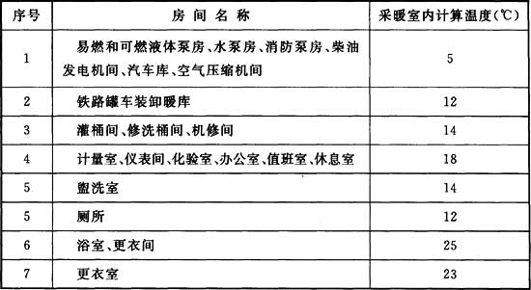
注：易凝、易燃和可燃液体泵房，可根据实际需要确定采暖室内计算温度。
其他有易燃和有毒液体设备的房间，应设置机械通风系统和事故排风装置。机械通风系统换气次数宜为5次／h～6次／h，事故排风换气次数不应小于12次／h。
16．2．2 在集中散发有害物质的操作地点(如修洗桶间、化验室通风柜等)，宜采取局部机械通风措施。
16．2．3 通风口的设置应避免在通风区域内产生空气流动死角。
16．2．4 在爆炸危险区域内，风机、电机等所有活动部件应选择防爆型，其构造应能防止产生电火花。机械通风系统应采用不燃烧材料制作。风机应采用直接传动或联轴器传动。风管、风机及其安装方式均应采取防静电措施。
16．2．5 在布置有甲、乙A类易燃液体设备的房间内，所设置的机械通风设备应与可燃气体浓度自动检测报警系统联动，并应设有就地和远程手动开启装置。
16．2．6 石油库生产性建筑物的通风设计除应执行本节的规定外，尚应符合现行行业标准《石油化工采暖通风与空气调节设计规范》SH／T 3004的有关规定。
附录A 计算间距的起讫点
表A 计算间距的起讫点
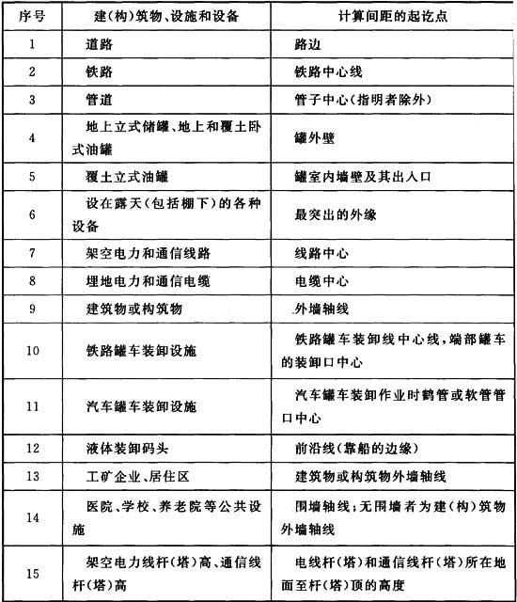
注：本规范中的安全距离和防火距离未特殊说明的，均指平面投影距离。
附录B 石油库内易燃液体设备、设施的爆炸危险区域划分
B．0．1 爆炸危险区域的等级定义应符合现行国家标准《爆炸和火灾危险环境电力装置设计规范》GB 50058的规定。
B．0．2 易燃液体设施的爆炸危险区域内地坪以下的坑和沟应划为1区。
B．0．3 储存易燃液体的地上固定顶储罐爆炸危险区域划分(图B．0．3)，应符合下列规定：
1 罐内未充惰性气体的液体表面以上空间应划为0区。
2 以通气口为中心、半径为1．5m的球形空间应划为1区。
3 距储罐外壁和顶部3m范围内及防火堤至罐外壁，其高度为堤顶高的范围应划为2区。
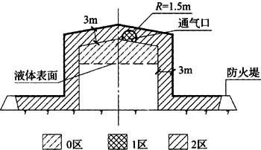
图B．0．3 储存易燃液体的地上固定顶储罐爆炸危险区域划分
B．0．4 储存易燃液体的内浮顶储罐爆炸危险区域划分(图B．0．4)，应符合下列规定：
1 浮盘上部空间及以通气口为中心、半径为1．5m范围内的球形空间应划为1区。
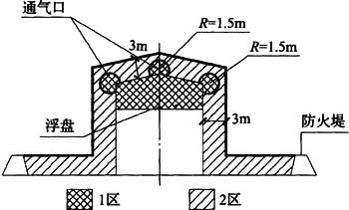
图B．0．4 储存易燃液体的内浮顶储罐爆炸危险区域划分
2 距储罐外壁和顶部3m范围内及防火堤至储罐外壁，其高度为堤顶高的范围应划为2区。
B．0．5 储存易燃液体的外浮顶储罐爆炸危险区域划分(图B．0．5)，应符合下列规定：
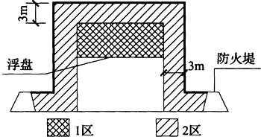
图B．0．5 储存易燃液体的外浮顶储罐爆炸危险区域划分
1 浮盘上部至罐壁顶部空间应划为1区。
2 距储罐外壁和顶部3m范围内及防火堤至罐外壁，其高度为堤顶高的范围内划为2区。
B．0．6 储存易燃液体的地上卧式储罐爆炸危险区域划分(图B．0．6)，应符合下列规定：
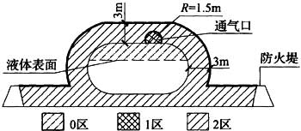
图B．0．6 储存易燃液体的地上卧式储罐爆炸危险区域划分
1 罐内未充惰性气体的液体表面以上的空间应划为0区。
2 以通气口为中心、半径为1．5m的球形空间应划为1区。
3 距罐外壁和顶部3m范围内及罐外壁至防火堤，其高度为堤顶高的范围应划为2区。
B．0．7 储存易燃液体的覆土卧式油罐爆炸危险区域划分(图B．0．7)，应符合下列规定：
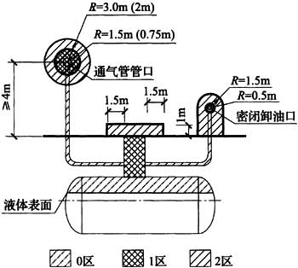
图B．0．7 储存易燃液体的覆土卧式油罐爆炸危险区域划分
1 罐内部液体表面以上的空间应划分为0区。
2 人孔(阀)井内部空间，以通气管管口为中心、半径为1．5m(0．75m)的球形空间和以密闭卸油口为中心、半径为0．5m的球形空间，应划分为1区。
3 距人孔(阀)井外边缘1．5m以内、自地面算起1m高的圆柱形空间，以通气管管口为中心、半径为3m(2m)的球形空间和以密闭卸油口为中心、半径为1．5m的球形并延至地面的空间，应划分为2区。
注：采用油气回收系统的储罐通气管管口爆炸危险区域用括号内数字。
B．0．8 易燃液体泵房、阀室的爆炸危险区域划分(图B．0．8)，应符合下列规定：
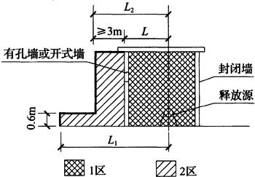
图B．0．8 易燃液体泵房、阀室爆炸危险区域划分
1 易燃液体泵房和阀室内部空间应划为1区。
2 有孔墙或开式墙外与墙等高、L₂范围以内且不小于3m的空间及距地坪0．6m高、L₁范围以内的空间应划为2区。
3 危险区边界与释放源的距离应符合表B．0．8的规定。
表B．0．8 危险区边界与释放源的距离
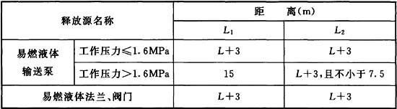
注：L表示释放源至泵房外墙的距离。
B．0．9 易燃液体泵棚、露天泵站的泵和配管的阀门、法兰等为释放源的爆炸危险区域划分(图B．0．9)，应符合下列规定：
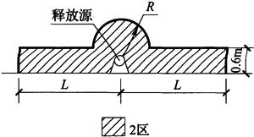
图B．0．9 易燃液体泵棚、露天泵站的泵及配管的阀门、法兰等为释放源的爆炸危险区域划分
1 以释放源为中心、半径为R的球形空间和自地面算起高为0．6m、半径为L的圆柱体的范围应划为2区。
2 危险区边界与释放源的距离应符合表B．0．9的规定。
表B．0．9 危险区边界与释放源的距离
释放源名称 |  | 距离（m）
 |  | L | R
易燃液体输送泵 | 工作压力≤1.6MPa | 3 | 1
易燃液体输送泵 | 工作压力＞1.6MPa | 15 | 7.5
易燃液体法兰、阀门 |  | 3 | 1
B．0．10 易燃液体灌桶间爆炸危险区域划分(图B．0．10)，应符合下列规定：
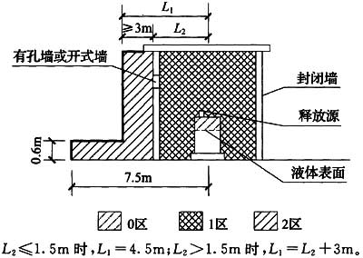
图B．0．10 易燃液体灌桶间爆炸危险区域划分
1 桶内液体表面以上的空间应划为0区。
2 灌桶间内空间应划为1区。
3 有孔墙或开式墙外距释放源L₁距离以内、与墙等高的室外空间和自地面算起0．6m高、距释放源7．5m以内的室外空间应划为2区。
B．0．11 易燃液体灌桶棚或露天灌桶场所的爆炸危险区域划分(图B．0．11)，应符合下列规定：
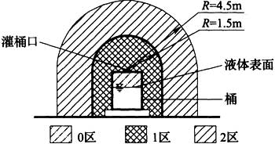
图B．0．11 易燃液体灌桶棚或露天灌桶场所爆炸危险区域划分
1 桶内液体表面以上空间应划为0区。
2 以灌桶口为中心、半径为1．5m的球形并延至地面的空间应划为1区。
3 以灌桶口为中心、半径为4．5m的球形并延至地面的空间应划为2区。
B．0．12 易燃液体重桶库房的爆炸危险区域划分(图B．0．12)，其建筑物内空间及有孔或开式墙外1m与建筑物等高的范围内的空间，应划为2区。
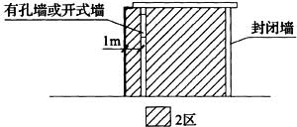
图B．0．12 易燃液体重桶库房爆炸危险区域划分
B．0．13 易燃液体汽车罐车棚、易燃液体重桶堆放棚的爆炸危险区域划分(图B．0．13)，其棚的内部空间应划为2区。
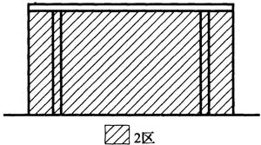
图B．0．13 易燃液体汽车罐车棚、易燃液体重桶堆放棚爆炸危险区域划分
B．0．14 铁路罐车、汽车罐车卸易燃液体时爆炸危险区域划分(图B．0．14)，应符合下列规定：
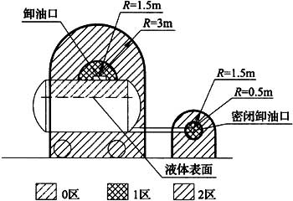
图B．0．14 铁路罐车、汽车罐车卸易燃液体时爆炸危险区域划分
1 罐车内的液体表面以上空间应划为0区。
2 以卸油口为中心、半径为1．5m的球形空间和以密闭卸油口为中心、半径为0．5m的球形空间，应划为1区。
3 以卸油口为中心、半径为3m的球形并延至地面的空间，以密闭卸油口为中心、半径为1．5m的球形并延至地面的空间，应划为2区。
B．0．15 铁路罐车、汽车罐车敞口灌装易燃液体时爆炸危险区域划分(图B．0．15)，应符合下列规定：
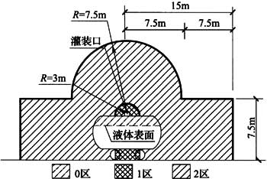
图B．0．15 铁路罐车、汽车罐车敞口灌装易燃液体时爆炸危险区域划分
1 罐车内部的液体表面以上空间应划为0区。
2 以罐车灌装口为中心、半径为3m的球形并延至地面的空间应划为1区。
3 以灌装口为中心、半径为7．5m的球形空间和以灌装口轴线为中心线、自地面算起高为7．5m、半径为15m的圆柱形空间，应划为2区。
B．0．16 铁路罐车、汽车罐车密闭灌装易燃液体时爆炸危险区域划分(图B．0．16)，应符合下列规定：
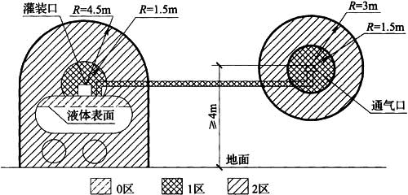
图B．0．16 铁路罐车、汽车罐车密闭灌装易燃液体时爆炸危险区域划分
1 罐车内部的液体表面以上空间应划为0区。
2 以罐车灌装口为中心、半径为1．5m的球形空间和以通气口为中心、半径为1．5m的球形空间，应划为1区。
3 以罐车灌装口为中心、半径为4．5m的球形并延至地面的空间和以通气口为中心、半径为3m的球形空间，应划为2区。
B．0．17 油船、油驳敞口灌装易燃液体时爆炸危险区域划分(图B．0．17)，应符合下列规定：
1 油船、油驳内的液体表面以上空间应划为0区。
2 以油船、油驳的灌装口为中心、半径为3m的球形并延至水面的空间应划为1区。
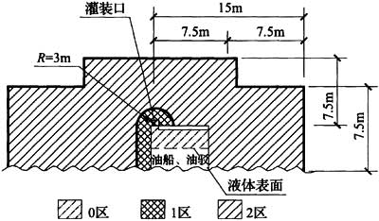
图B．0．17 油船、油驳敞口灌装易燃液体时爆炸危险区域划分
3 以油船、油驳的灌装口为中心，半径为7．5m并高于灌装口7．5m的圆柱形空间和自水面算起7．5m高，以灌装口轴线为中心线，半径为15m的圆柱形空间应划为2区。
B．0．18 油船、油驳密闭灌装易燃液体时爆炸危险区域划分(图B．0．18)，应符合下列规定：
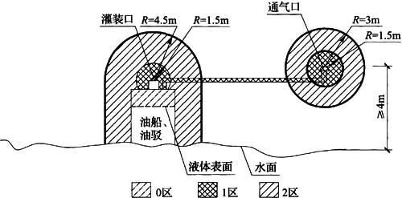
图B．0．18 油船、油驳密闭灌装易燃液体时爆炸危险区域划分
1 油船、油驳内的液体表面以上空间应划为0区。
2 以灌装口为中心、半径为1．5m的球形空间及以通气口为中心半径为1．5m球形空间应划为1区。
3 以灌装口为中心、半径为4．5m的球形并延至水面的空间和以通气口为中心、半径为3m的球形空间，应划为2区。
B．0．19 油船、油驳卸易燃液体时爆炸危险区域划分(图B．0．19)，应符合下列规定：
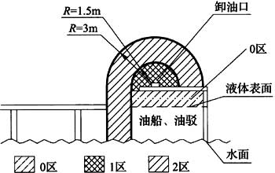
图B．0．19 油船、油驳卸易燃液体时爆炸危险区域划分
1 油船、油驳内部的液体表面以上空间应划为0区。
2 以卸油口为中心、半径为1．5m的球形空间应划为1区。
3 以卸油口为中心、半径为3m的球形并延至水面的空间应划为2区。
B．0．20 易燃液体的隔油池、漏油及事故污水收集池爆炸危险区域划分(图B．0．20)，应符合下列规定：
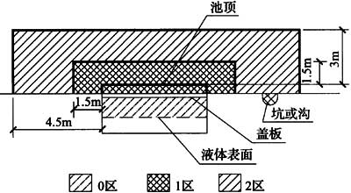
图B．0．20 易燃液体的隔油池、漏油及事故污水收集池爆炸危险区域划分
1 有盖板的，池内液体表面以上的空间应划为0区。
2 无盖板的，池内液体表面以上空间和距隔油池内壁1．5m、高出池顶1．5m至地坪范围内的空间应划为1区。
3 距池内壁4．5m、高出池顶3m至地坪范围内的空间应划为2区。
B．0．21 含易燃液体的污水浮选罐爆炸危险区域划分(图B．0．21)，应符合下列规定：
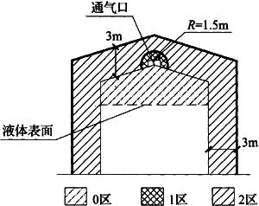
图B．0．21 含易燃液体的污水浮选罐爆炸危险区域划分
1 罐内液体表面以上空间应划为0区。
2 以通气口为中心、半径为1．5m的球形空间应划为1区。
3 距罐外壁和顶部3m以内范围应划为2区。
B．0．22 储存易燃油品的覆土立式油罐的爆炸危险区域划分(图B．0．22)，应符合下列规定：
1 油罐内液体表面以上空间应划为0区。
2 以通气管口为中心、半径为1．5m的球形空间，油罐外壁与罐室护体之间的空间，通道口门以内的空间，应划为1区。
3 以通气管口为中心、半径为4．5m的球形空间，以采光通风口为中心、半径为3m的球形空间，通道口周围3m范围以内的空间及以通气管口为中心、半径为15m、高0．6m的圆柱形空间，应划为2区。
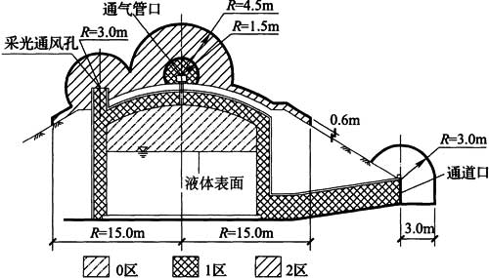
图B．0．22 储存易燃油品的覆土立式油罐的爆炸危险区域划分
B．0．23 易燃液体阀门井的爆炸危险区域划分(图B．0．23)，应符合下列规定：
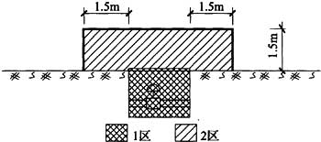
图B．0．23 易燃液体阀门井爆炸危险区域划分
1 阀门井内部空间应划为1区。
2 距阀门井内壁1．5m、高1．5m的柱形空间应划为2区。
B．0．24 易燃液体管沟爆炸危险区域划分(图B．0．24)，应符合下列规定：
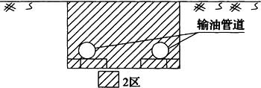
图B．0．24 易燃液体管沟爆炸危险区域划分
1 有盖板的管沟内部空间应划为1区。
2 无盖板的管沟内部空间应划为2区。
本规范用词说明
1 为便于在执行本规范条文时区别对待，对要求严格程度不同的用词说明如下：
1)表示很严格，非这样做不可的：
正面词采用“必须”，反面词采用“严禁”；
2)表示严格，在正常情况下均应这样做的：
正面词采用“应”，反面词采用“不应”或“不得”；
3)表示允许稍有选择，在条件许可时首先应这样做的：
正面词采用“宜”，反面词采用“不宜”；
4)表示有选择，在一定条件下可以这样做的，采用“可”。
2 条文中指明应按其他有关标准执行的写法为：“应符合……的规定”或“应按……执行”。
引用标准名录
《建筑设计防火规范》GB 50016
《建筑物防雷设计规范》GB 50057
《爆炸和火灾危险环境电力装置设计规范》GB 50058
《火灾自动报警系统设计规范》GB 50116
《建筑灭火器配置设计规范》GB 50140
《泡沫灭火系统设计规范》GB 50151
《汽车加油加气站设计与施工规范》GB 50156
《石油化工企业设计防火规范》GB 50160
《石油天然气工程设计防火规范》GB 50183
《河港工程设计规范》GB 50192
《输油管道工程设计规范》GB 50253
《油气输送管道穿越工程设计规范》GB 50423
《油气输送管道跨越工程设计规范》GB 50459
《石油化工可燃气体和有毒气体检测报警设计规范》GB 50493
《石油储备库设计规范》GB 50737
《石油化工污水处理设计规范》GB 50747
《油品装卸系统油气回收设施设计规范》GB 50759
《厂矿道路设计规范》GBJ 22
《职业性接触毒物危害程度分级》GBZ 230
《石油化工采暖通风与空气调节设计规范》SH／T 3004
《石油化工储运系统罐区设计规范》SH／T 3007
《石油化工设备和管道涂料防腐蚀设计规范》SH／T 3022
《石油化工泵用过滤器选用、检验及验收》SH／T 3411

